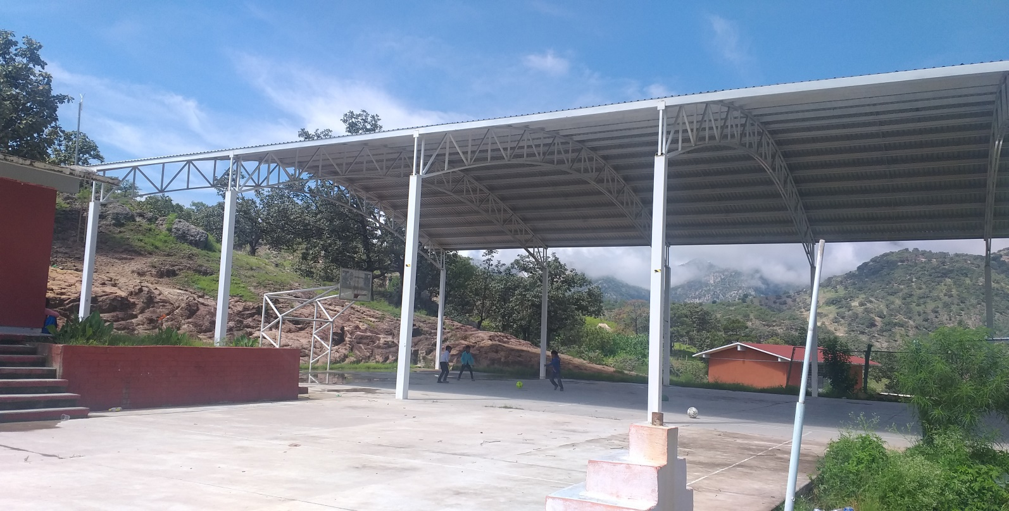
PLAN DE INTERVENCION DEL CICLO ESCOLAR 2022 – 2023.
ESCUELA PRIMARIA “JAIME TORRES BODET”
C.C.T: 10DPB0042B
ZONA: 01
SECTOR: 05
NIVEL PRIMARIA INDIGENA
RESPONSABLES DE PEMC.
PROFR. J. MONSERRATH FLORES SOLIS
PROFR. ALFONSO REYES SOTO
PROFRA. JULIANA REYES SOLIS
FECHA DE ELABORACION: 28/10/2022.

OBJETIVO GENERAL
Garantizar que los alumnos de la escuela primaria participen eficientemente en diversas situaciones de comunicación oral y escrita; y sean capaces de leer, comprender, reflexionar e interesarse en diferentes tipos de textos; reconozcan y utilicen los números naturales, sus relaciones y sus operaciones básicas; así como atender a los alumnos con bajo nivel de desempeño escolar implementando una planeación y estrategias en el desarrollo de las actividades de aprendizaje cumpliendo con el calendario escolar haciendo uso adecuado del tiempo en las actividades de enseñanza aprendizaje con el control de las emociones, resiliencia, una convivencia sana y pacífica para mejorar los aprendizajes esperados de una forma sistemática, significativa y satisfactoria.

OBJETIVO ESPECIFICO
Orientar al concejo técnico escolar de los Tridocentes para el mejor desempeño y organización profesional en su práctica docente que dia a dia se enfrenta con una diversidad de conocimientos que presentan los diferentes alumnos de las dos escuelas Tridocentes.
Impulsar diversas estrategias, técnicas fundamentales en forma permanente contemplando los ocho ambitos.

DIAGNOSTICO
2ª.grado.Lectura.analisis
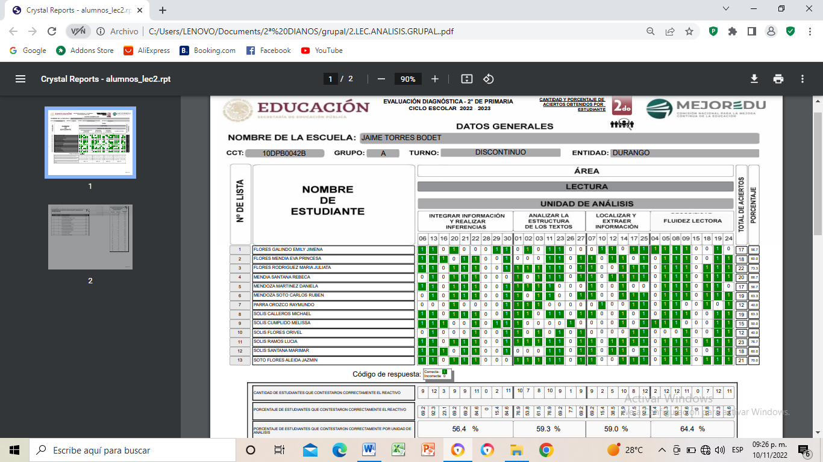
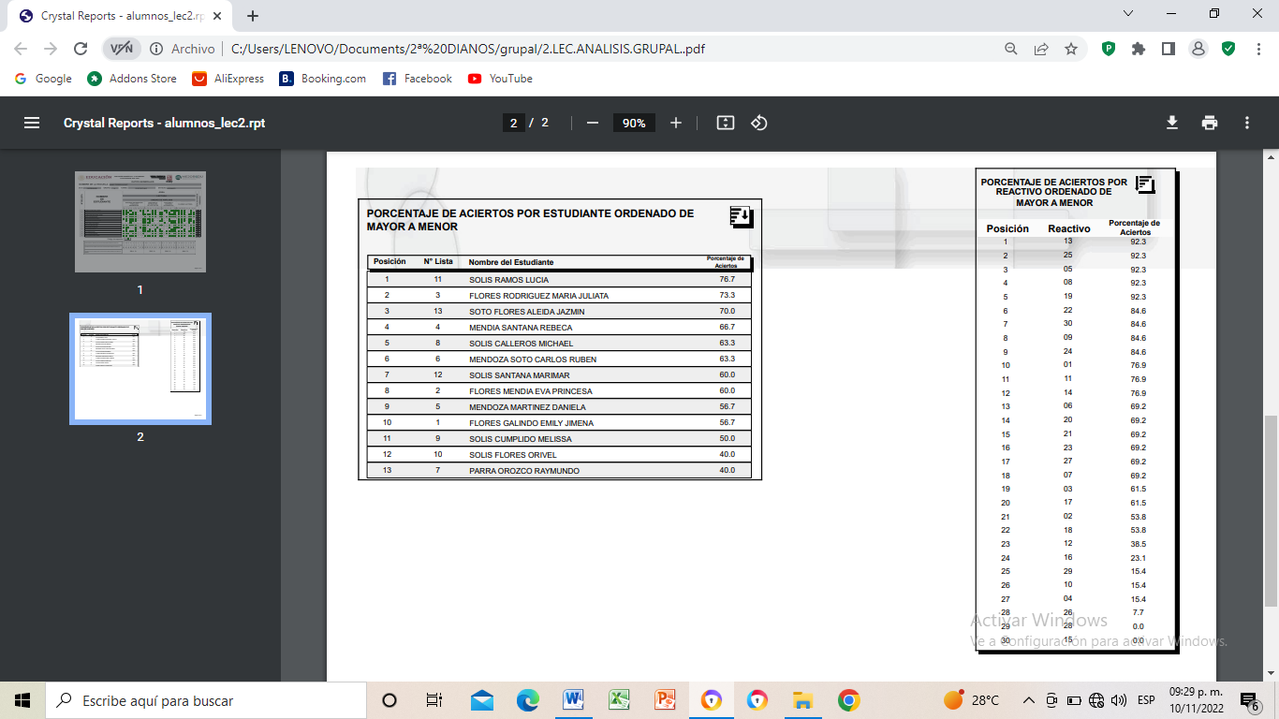

2ª.lectura.barra
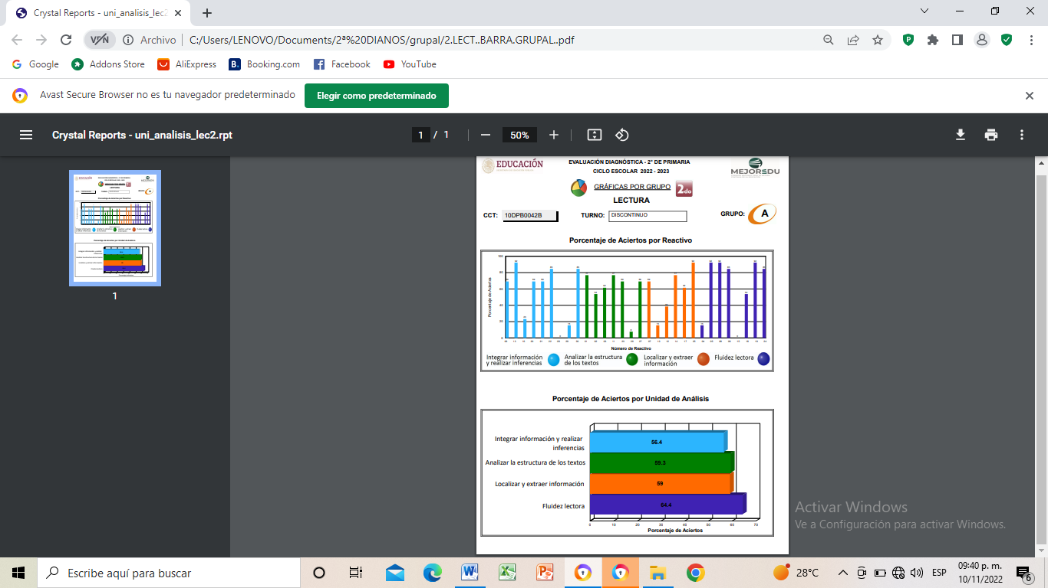

2º.grado. Matemáticas .analisis
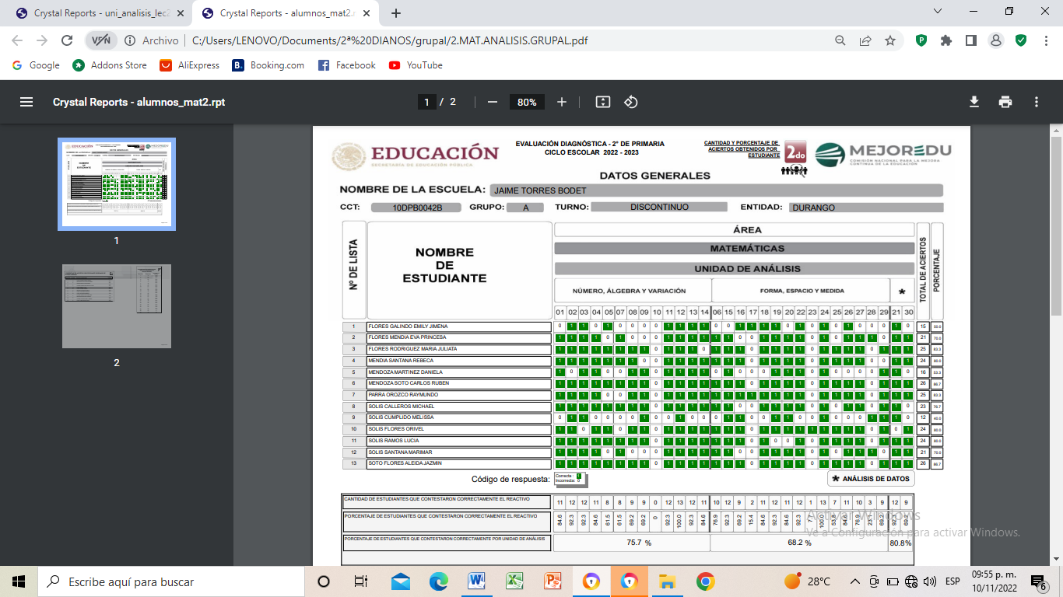
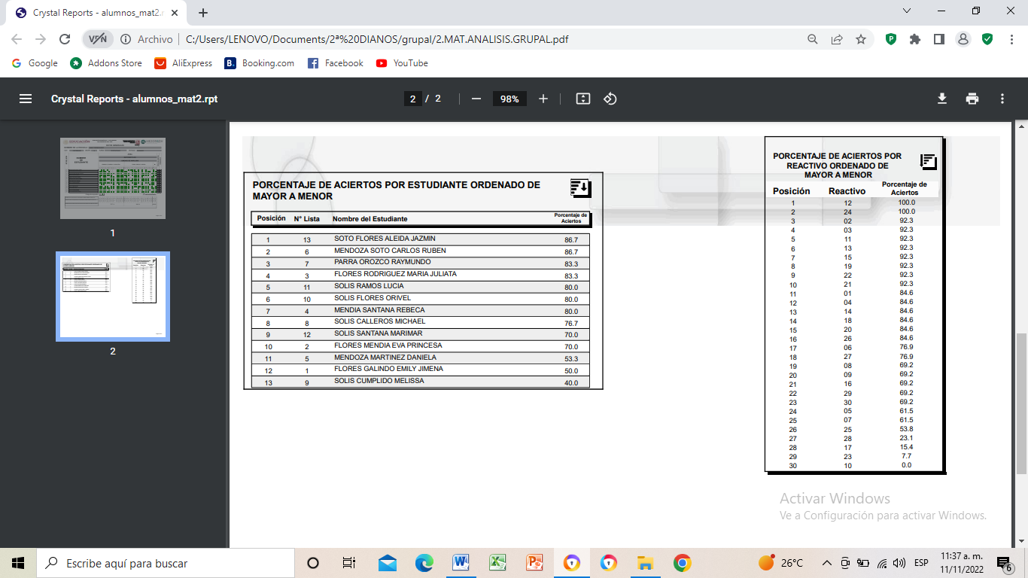

2º.matematicas.barra
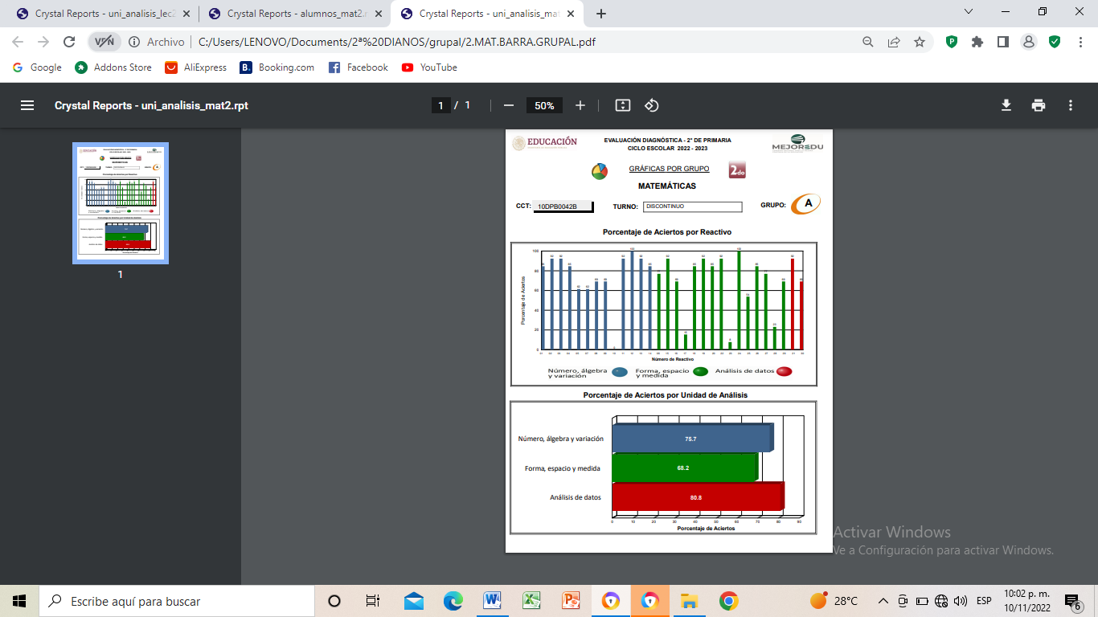

2º.formacion.barra
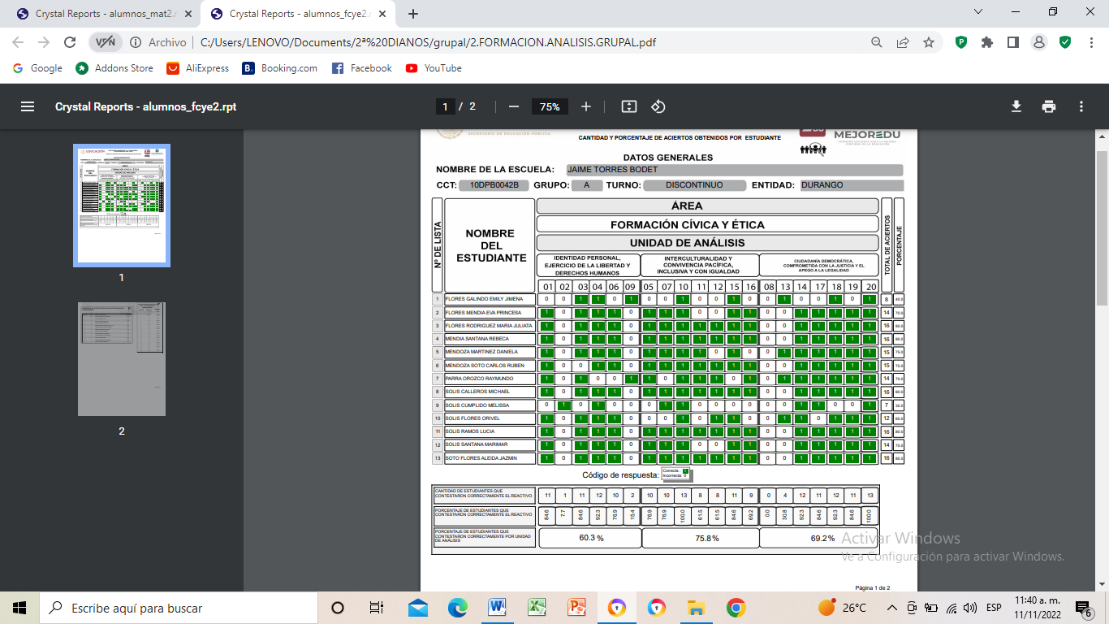
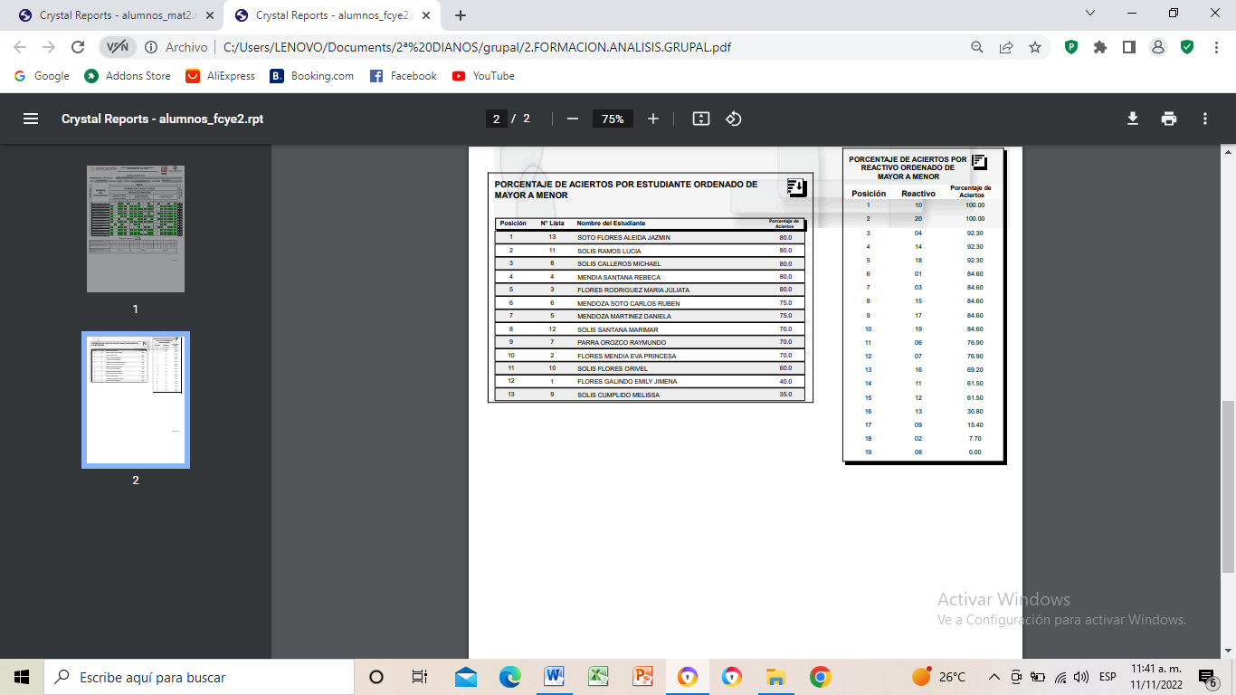

2º.formacion.barra.
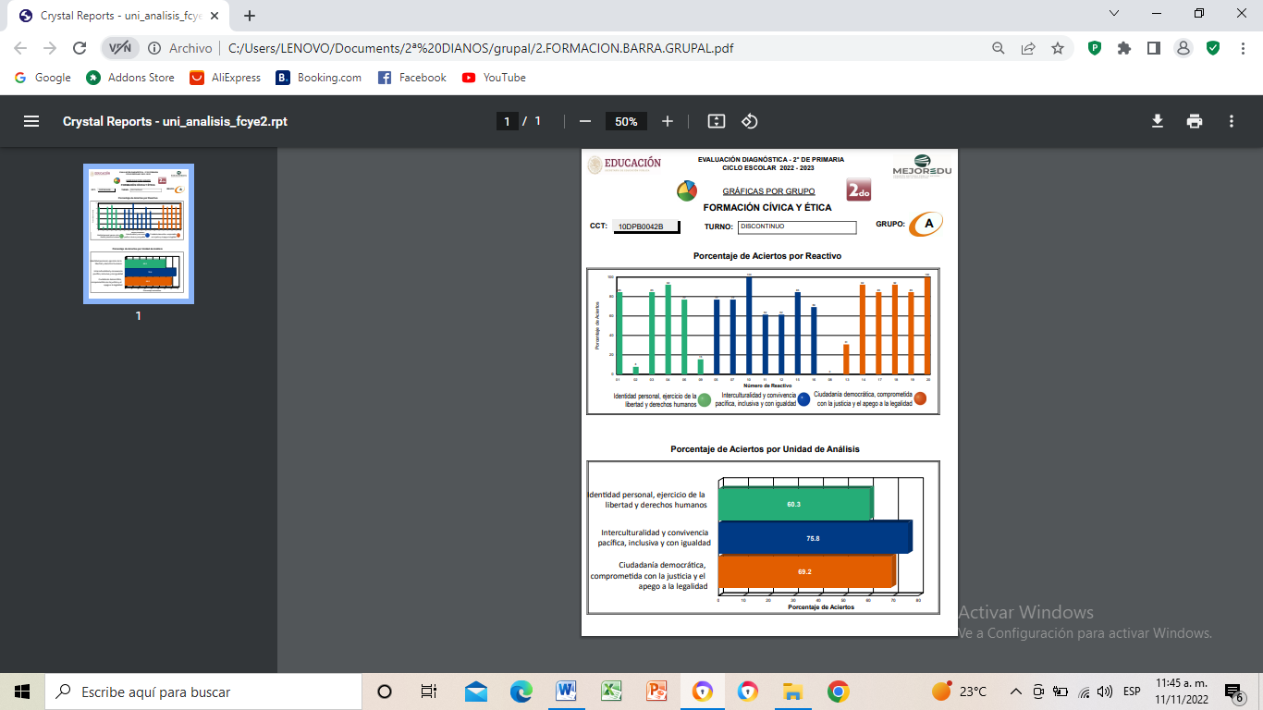

3º.lectura.analisis.
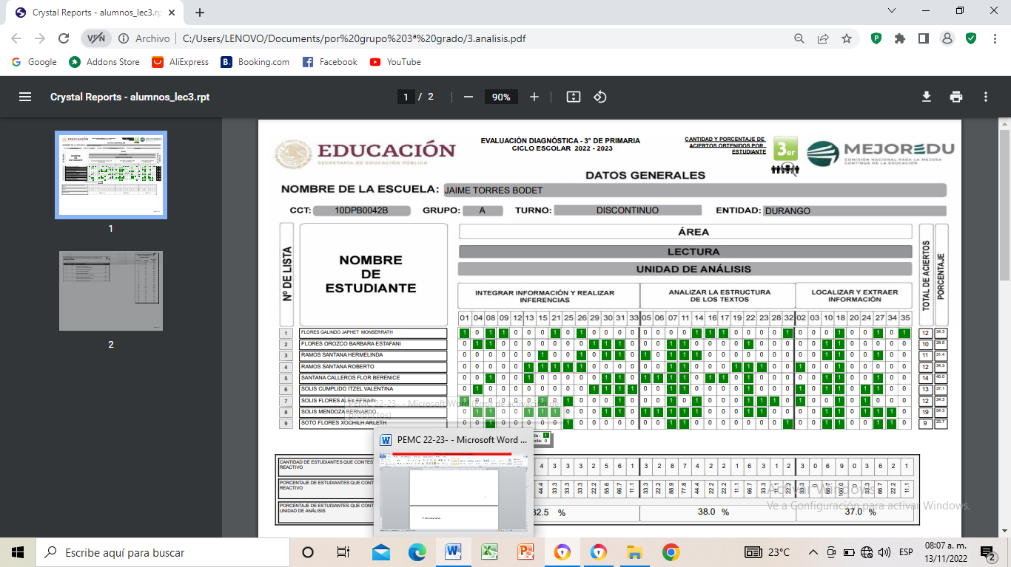
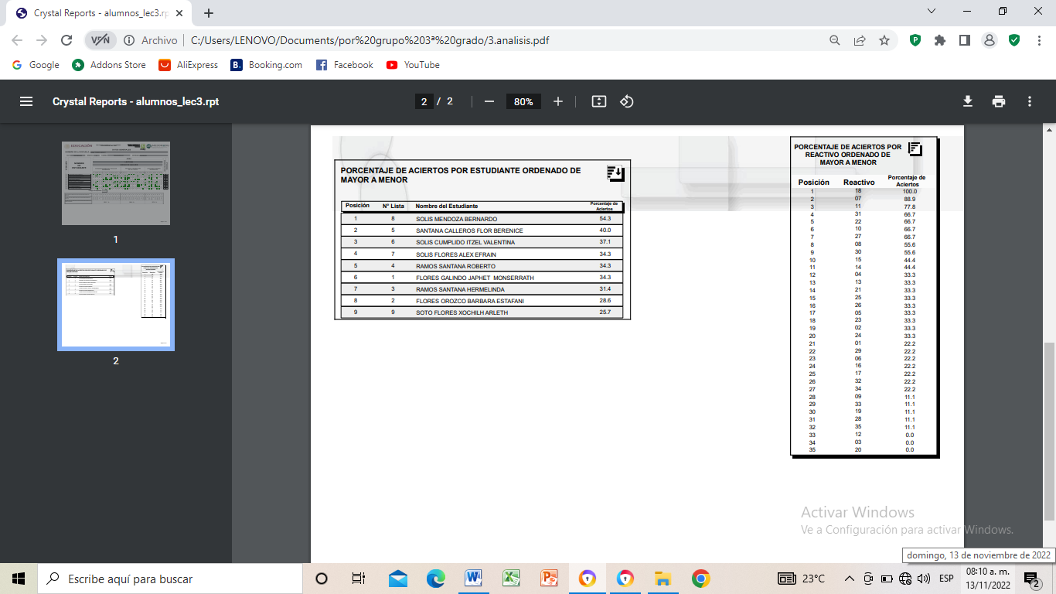

3º lectura.barra
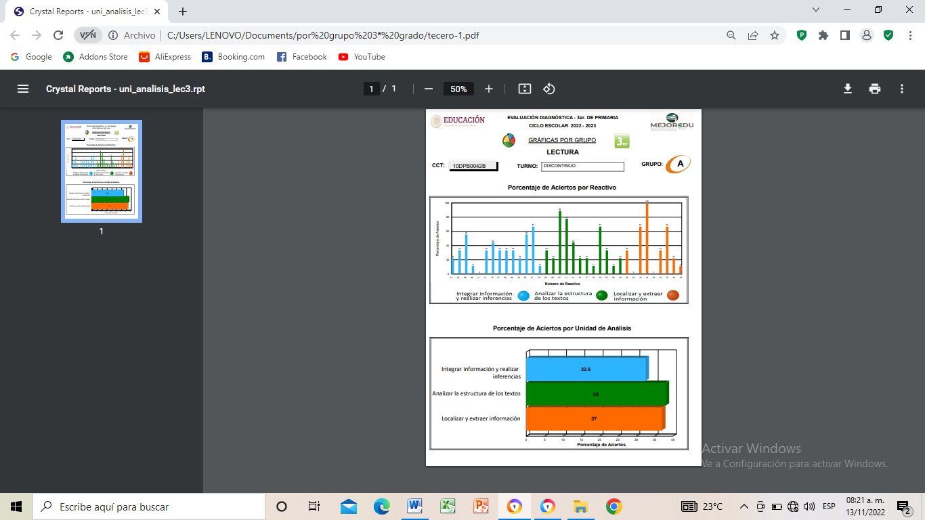

3º.Matematicas.analisis.
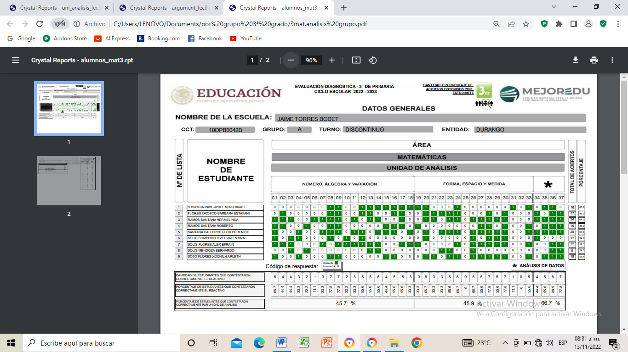
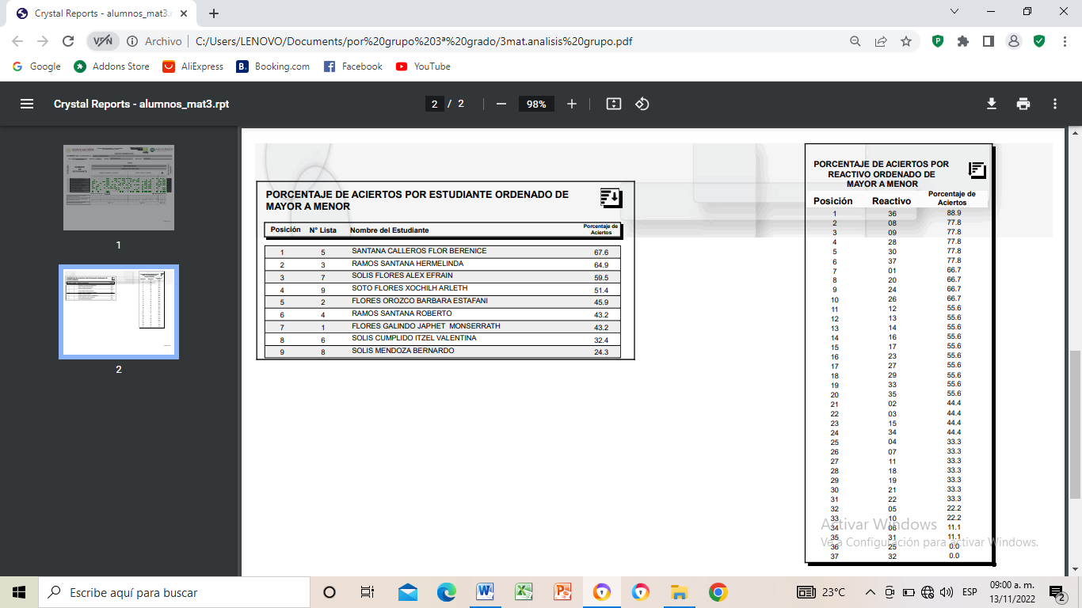

3º.Matematicas.barra.
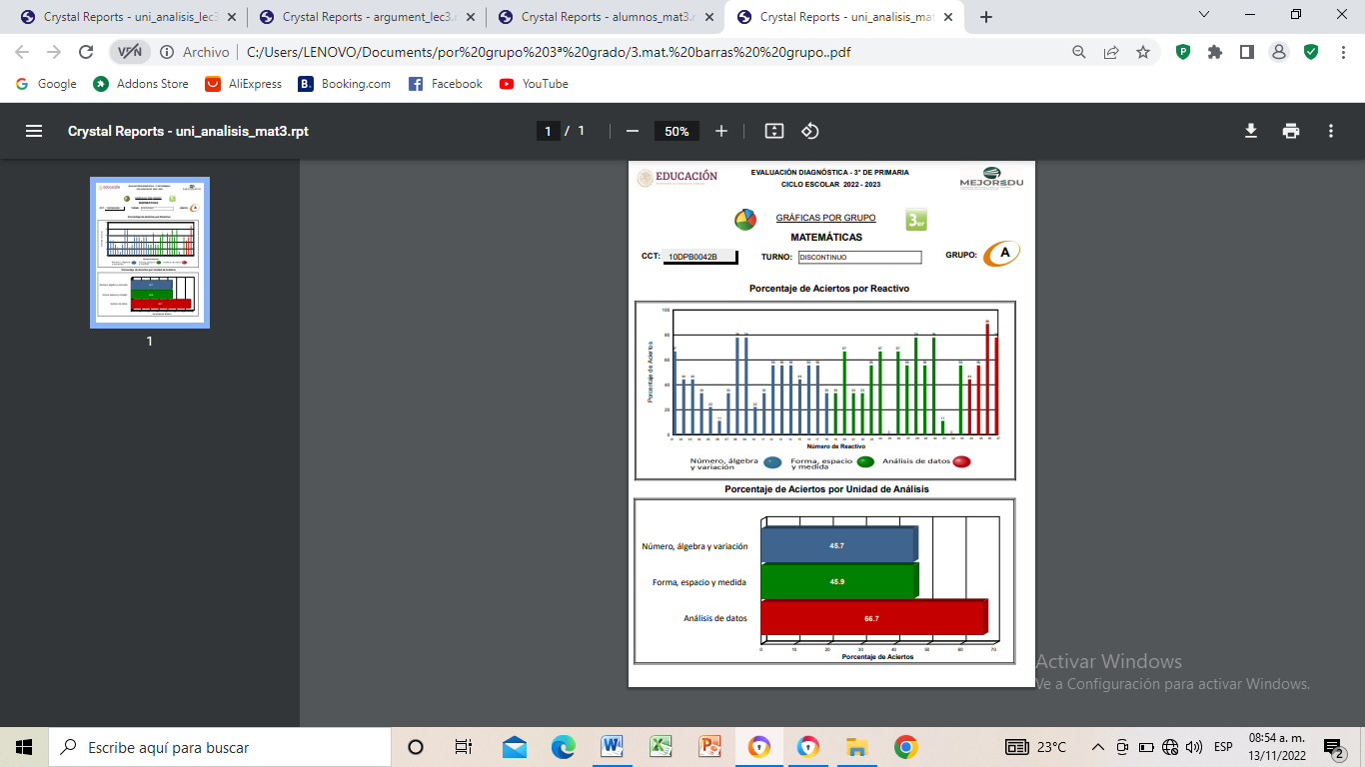

3º.Formacion.analisis.
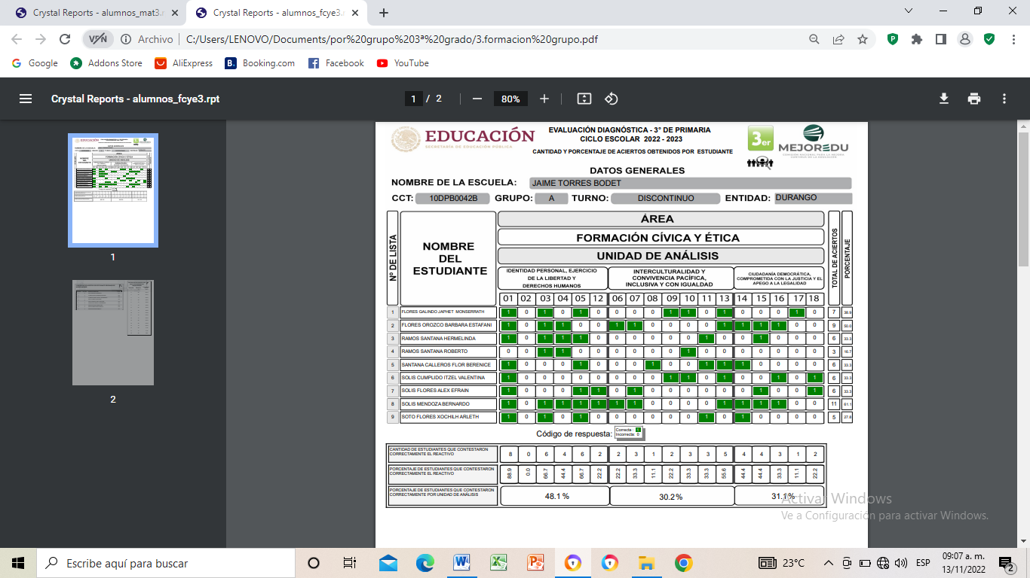
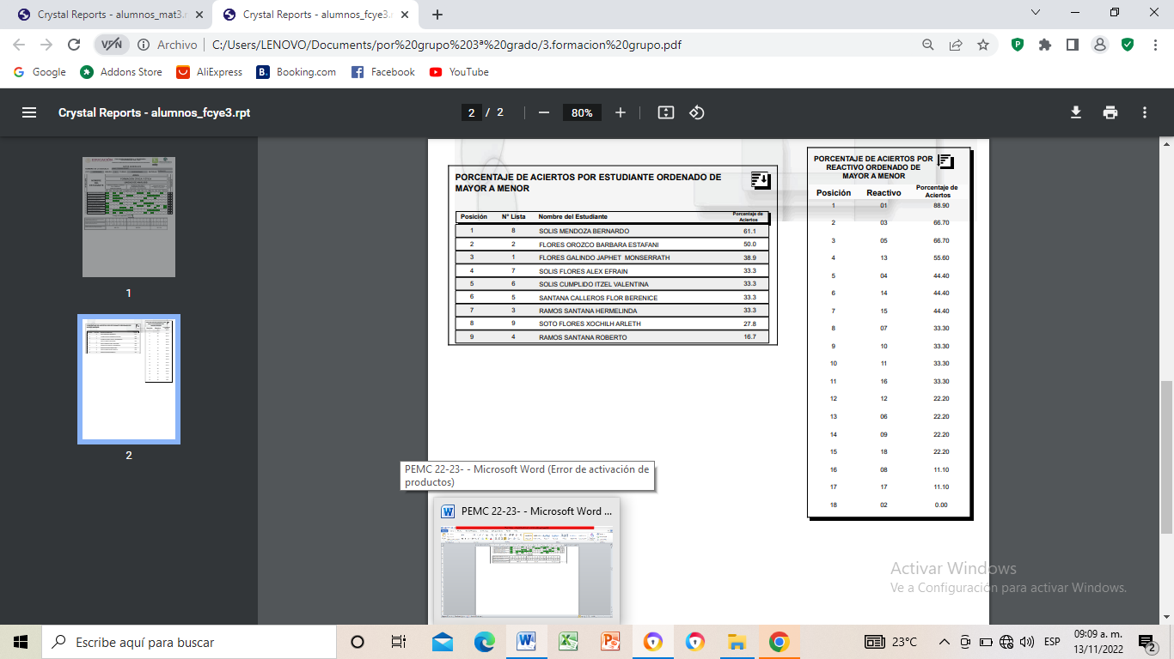

3º.Formacion.barra.
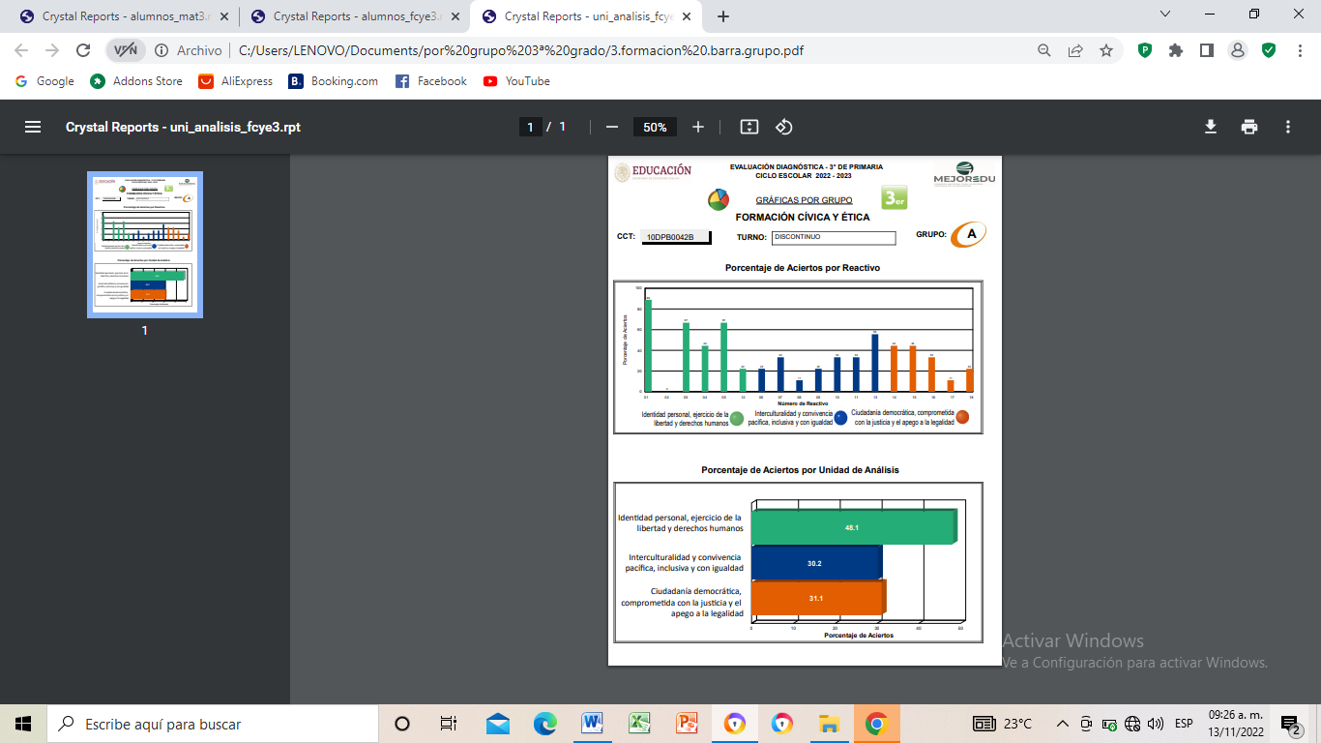

4º.lectura.analisis.
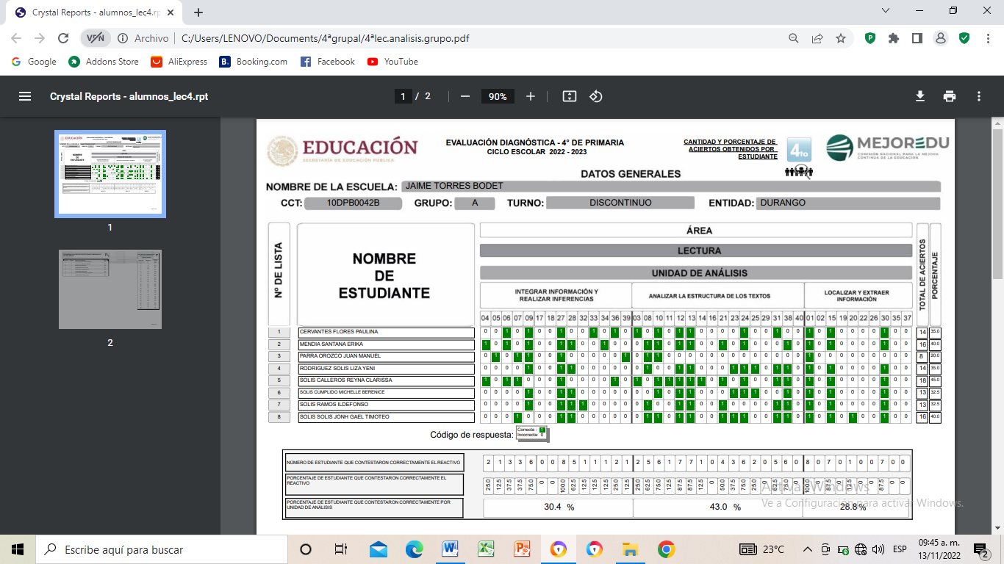
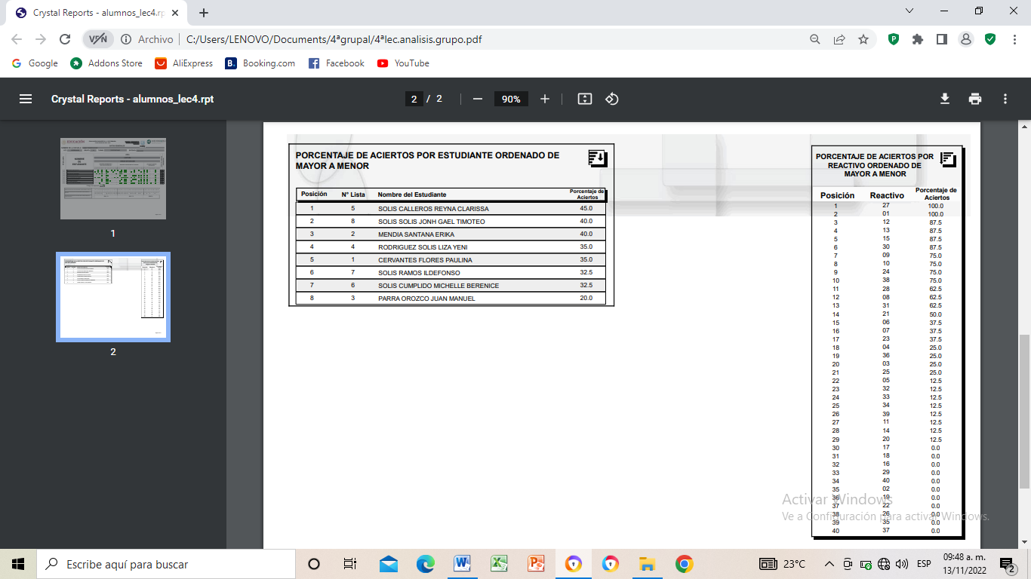
4º.lectura barra.
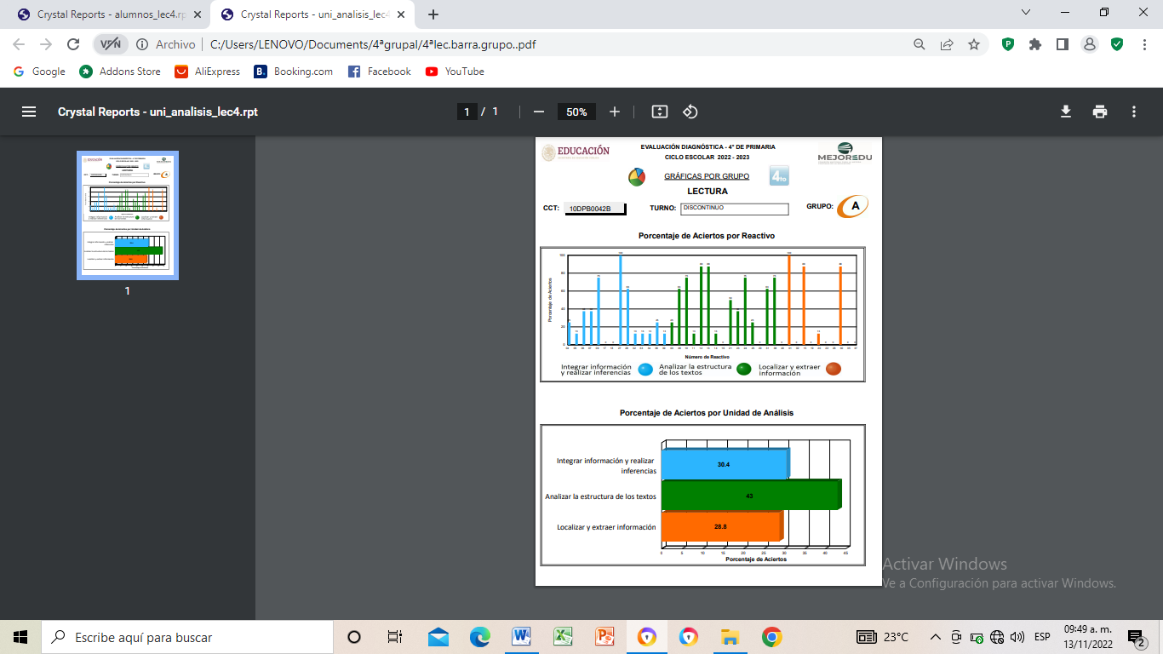

4ªMatematicas.analisis.
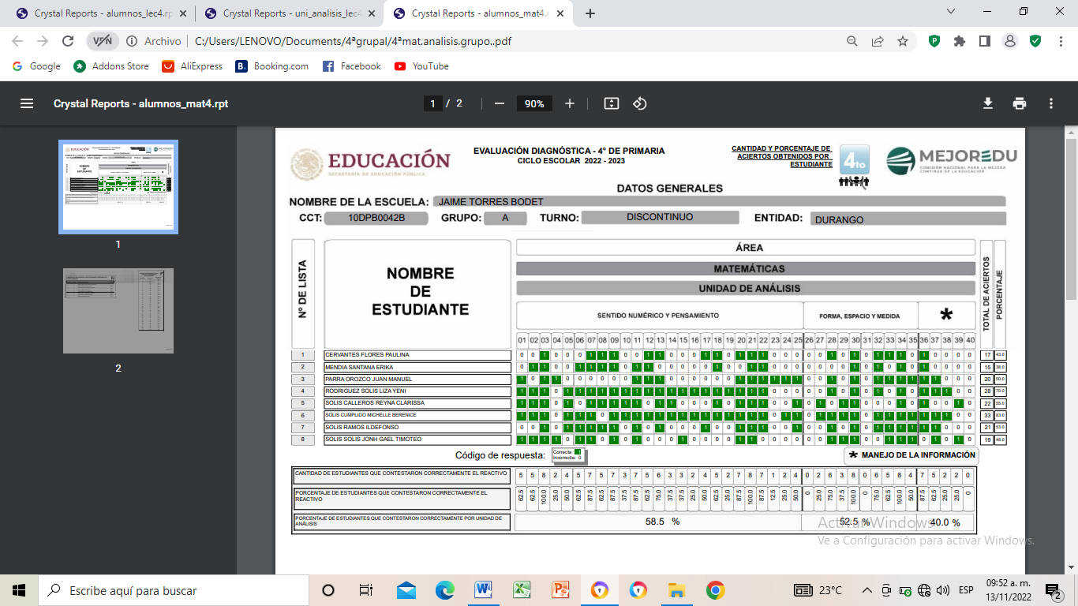
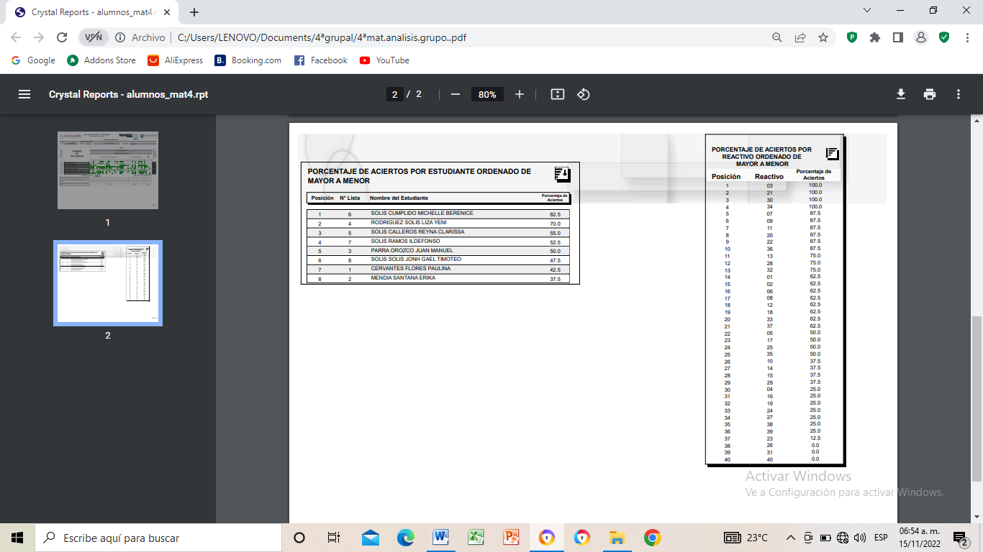

4º.matematicas.barra.
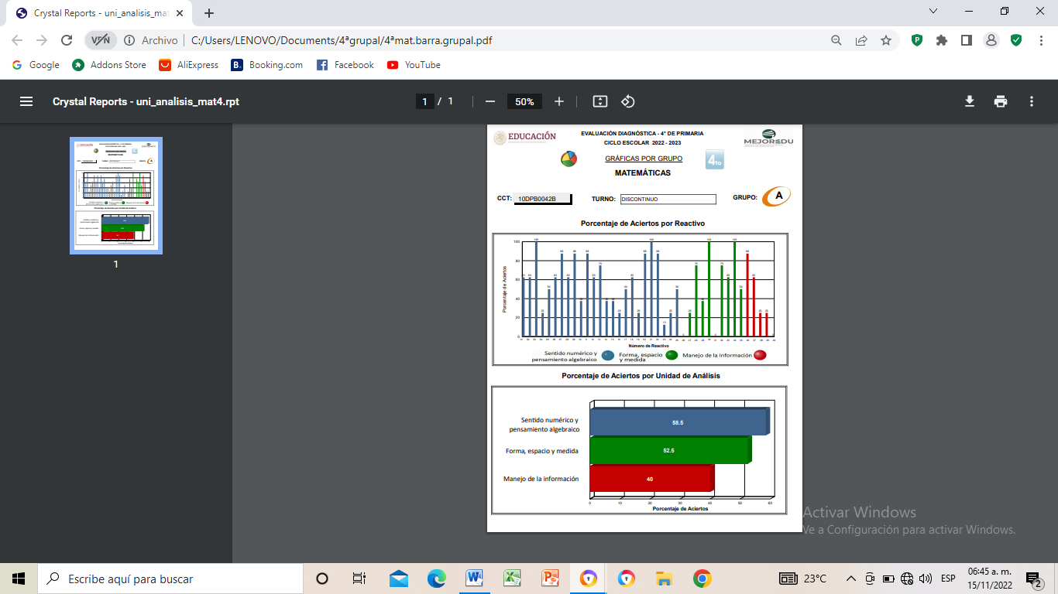

4º.Formacion.analisis.
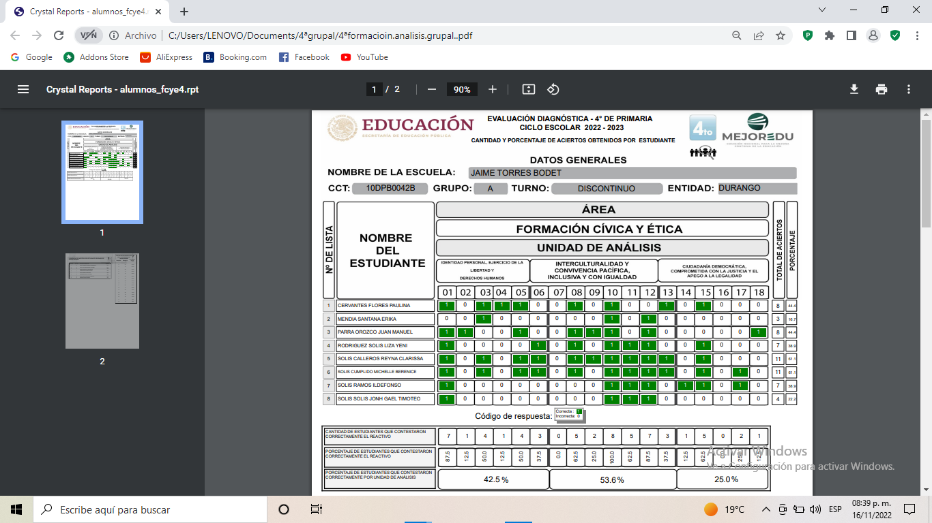
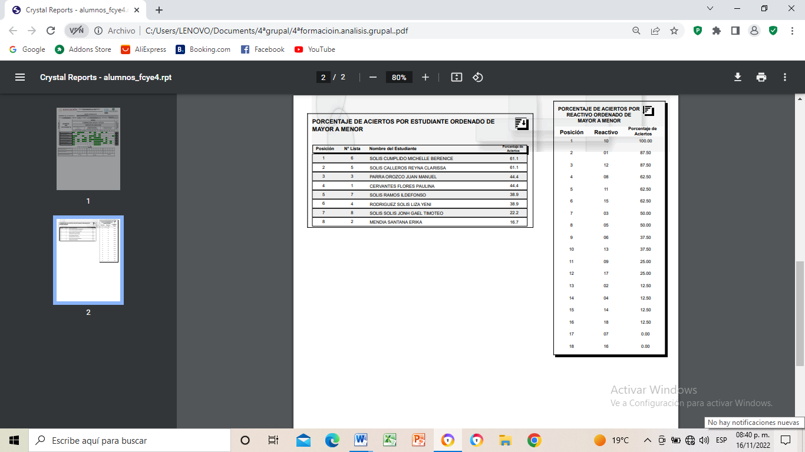

4º.Formacion .barra.
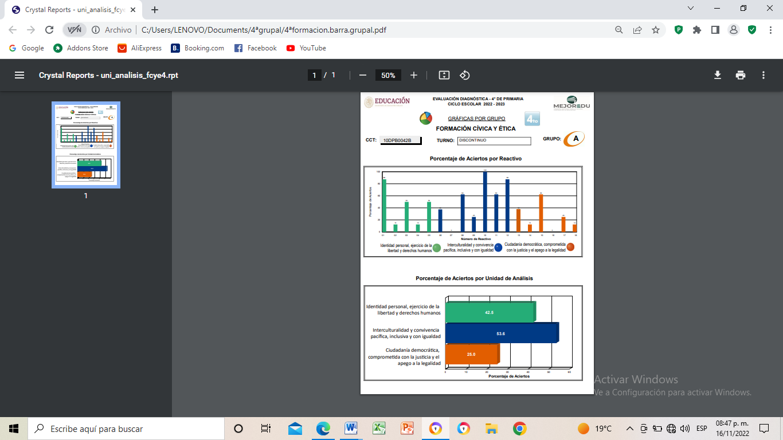

5ª-lectura.analisis.
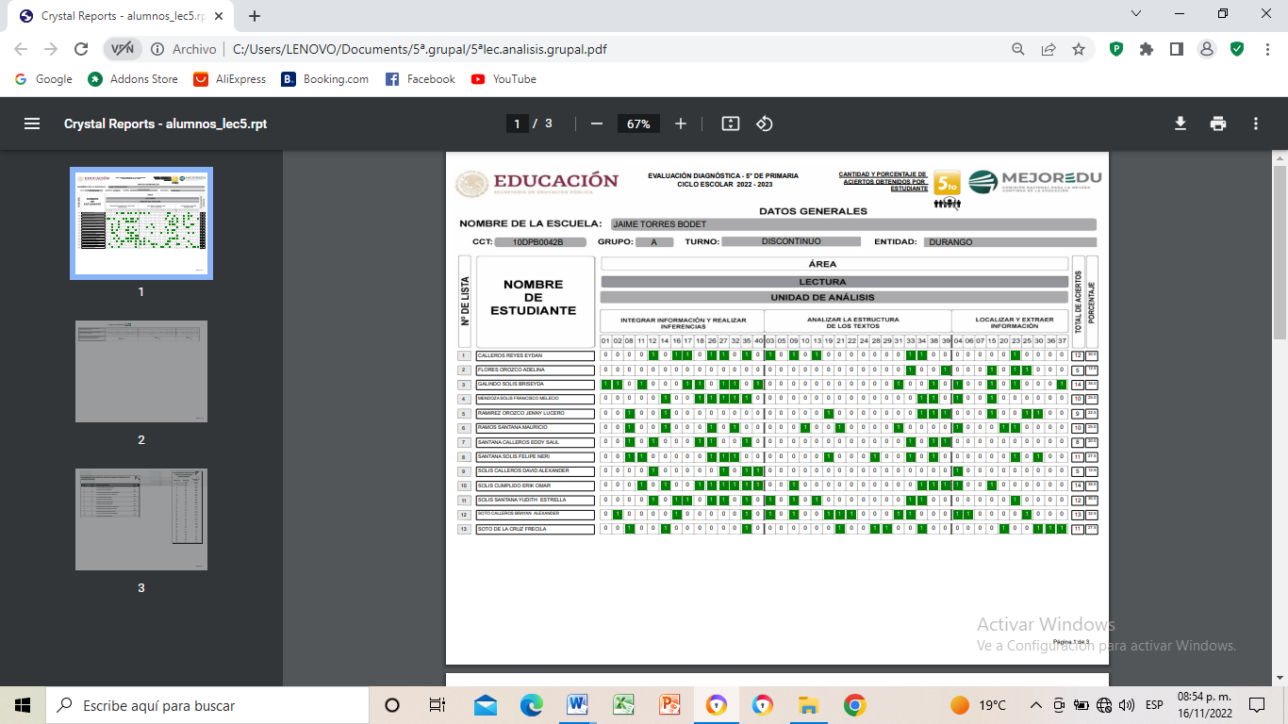
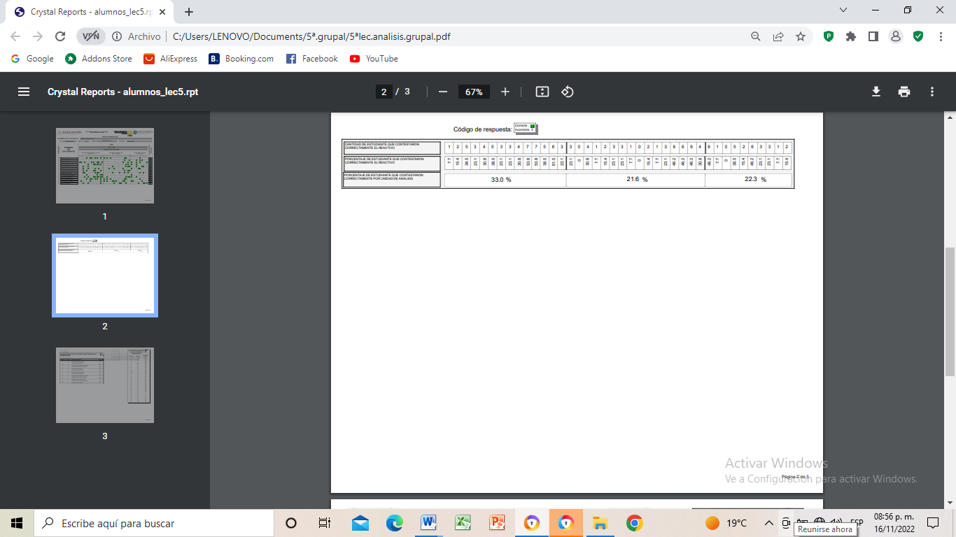
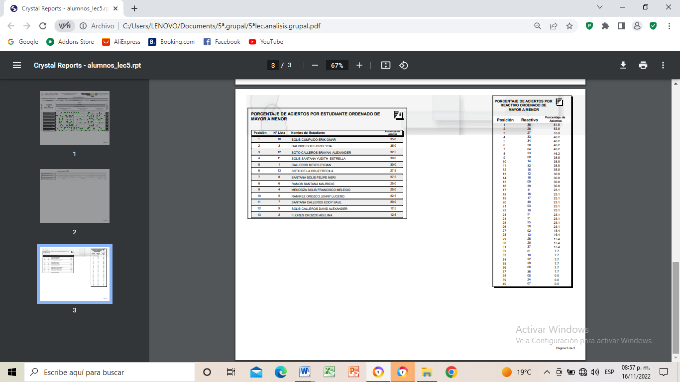

5º.lectura .barra.
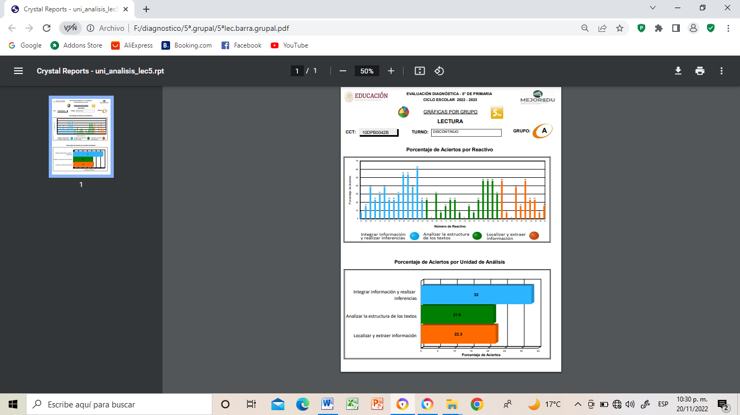

5º. Matemáticas .analisis.
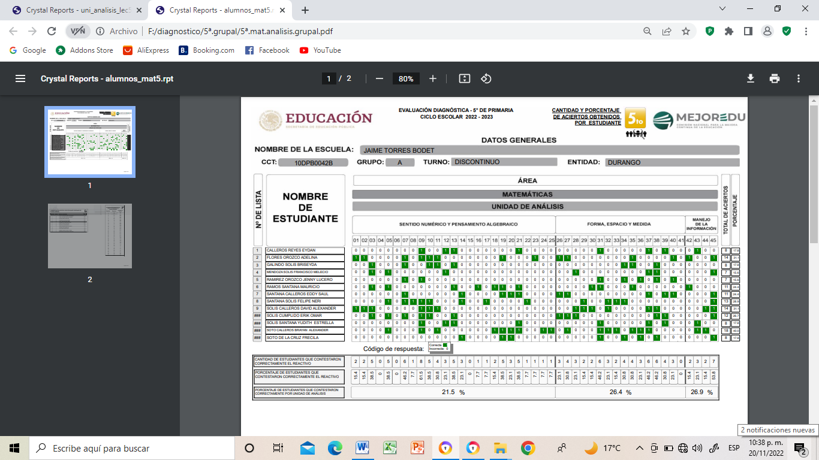
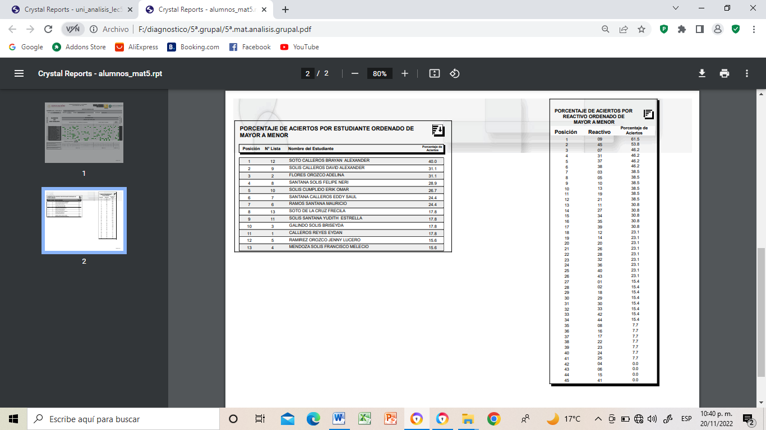

5º.matematicas.barra
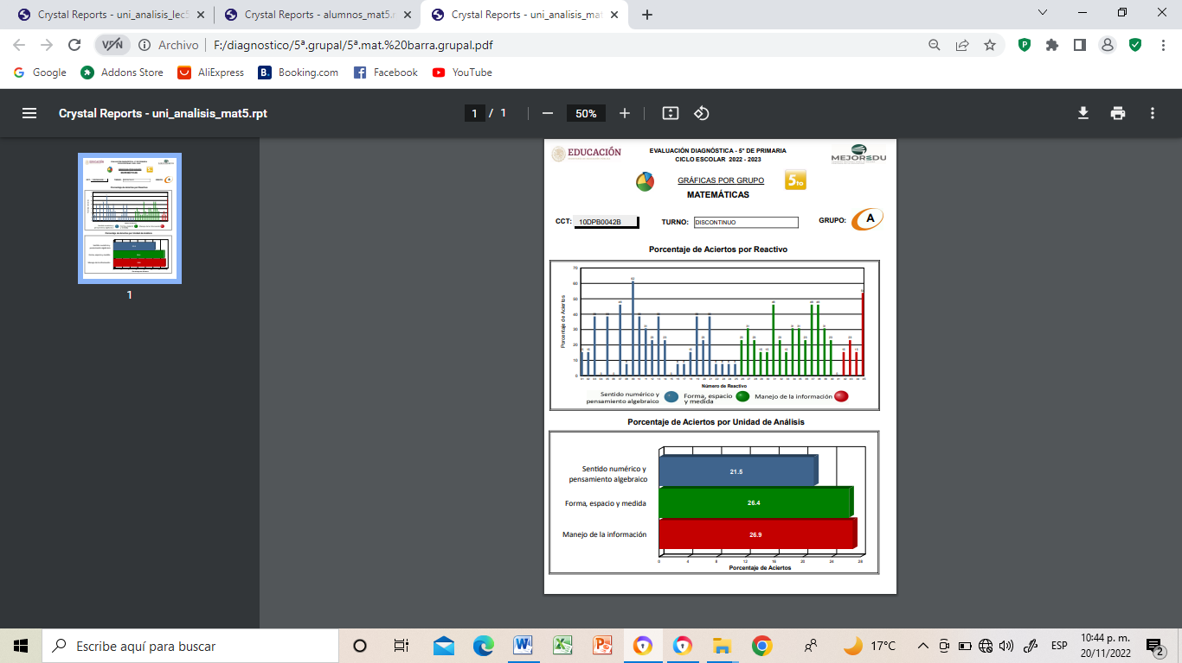

5º.formacion.analisis
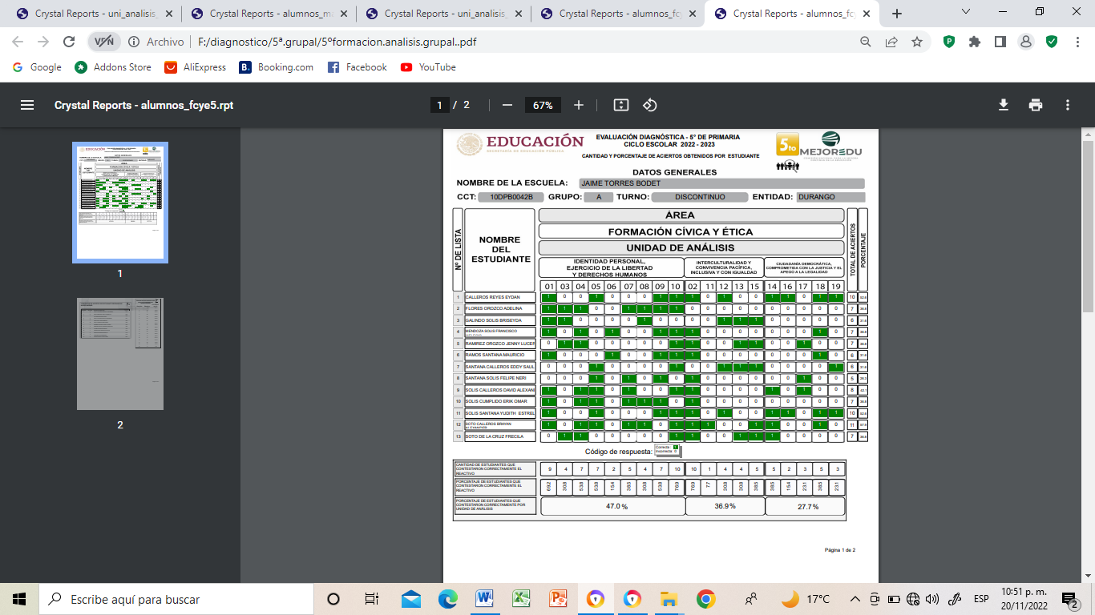

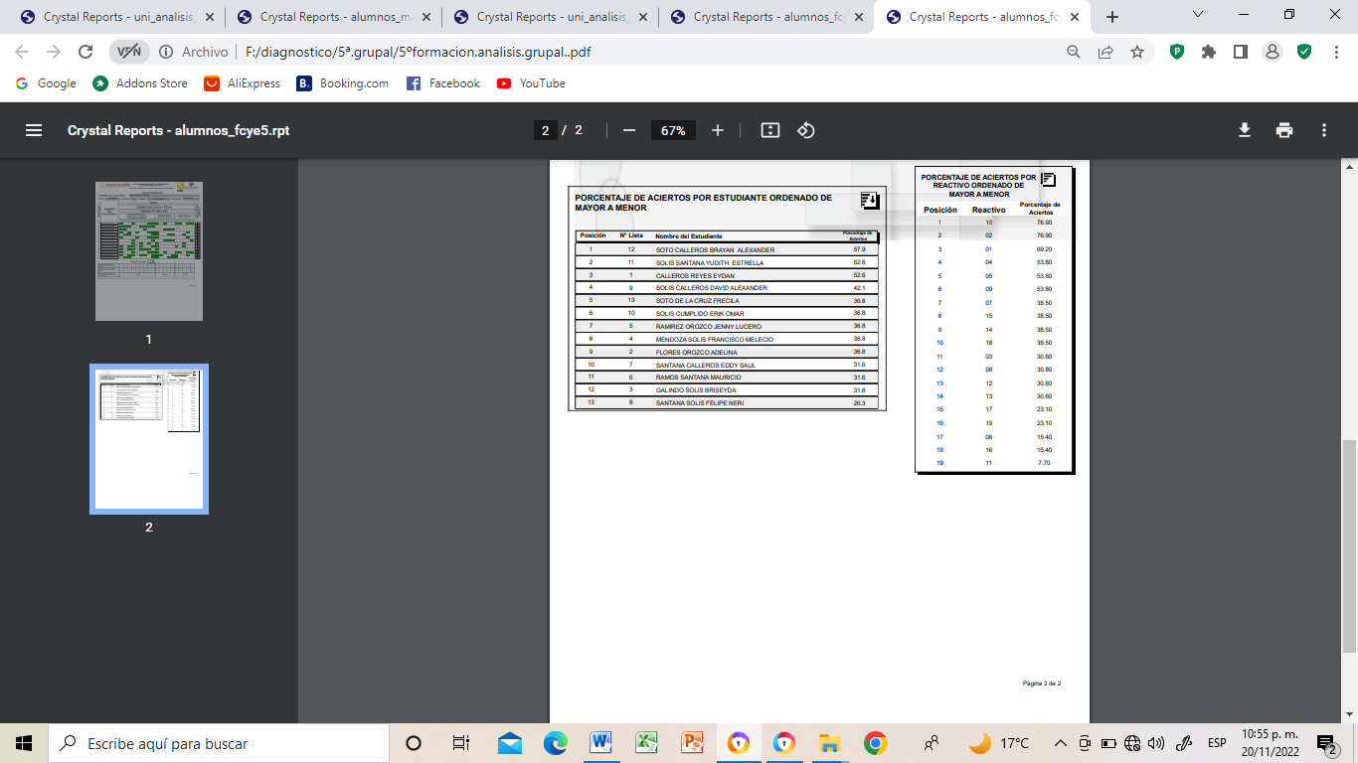

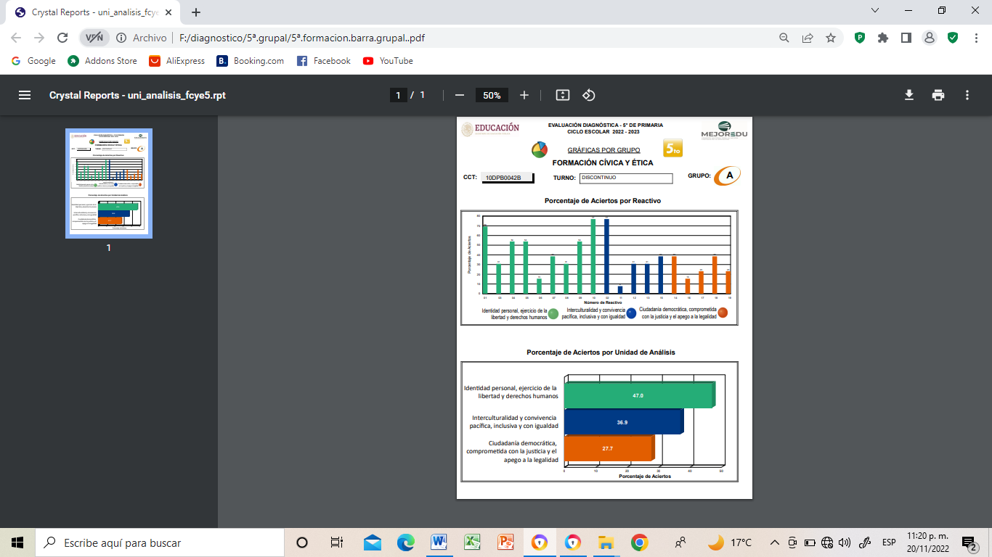

6ª.lectura.analisis.
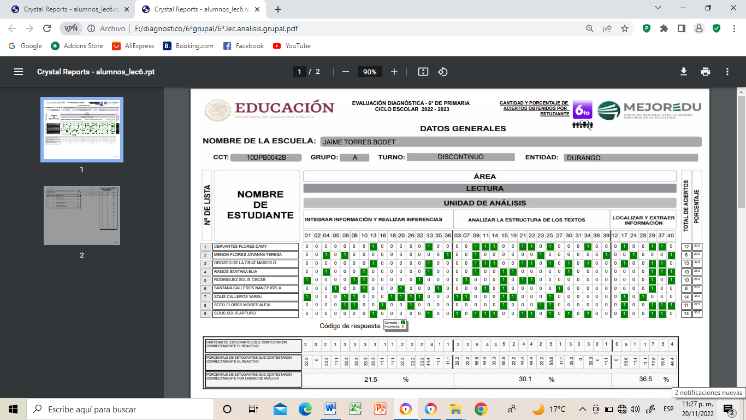

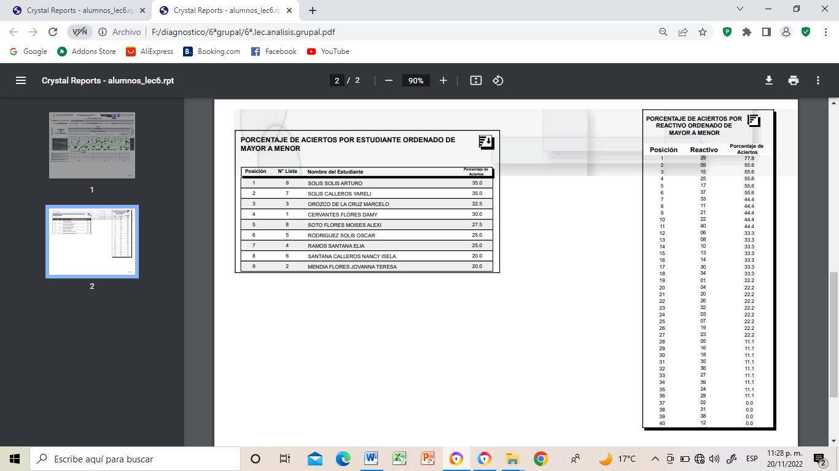

6º.lectura.barra
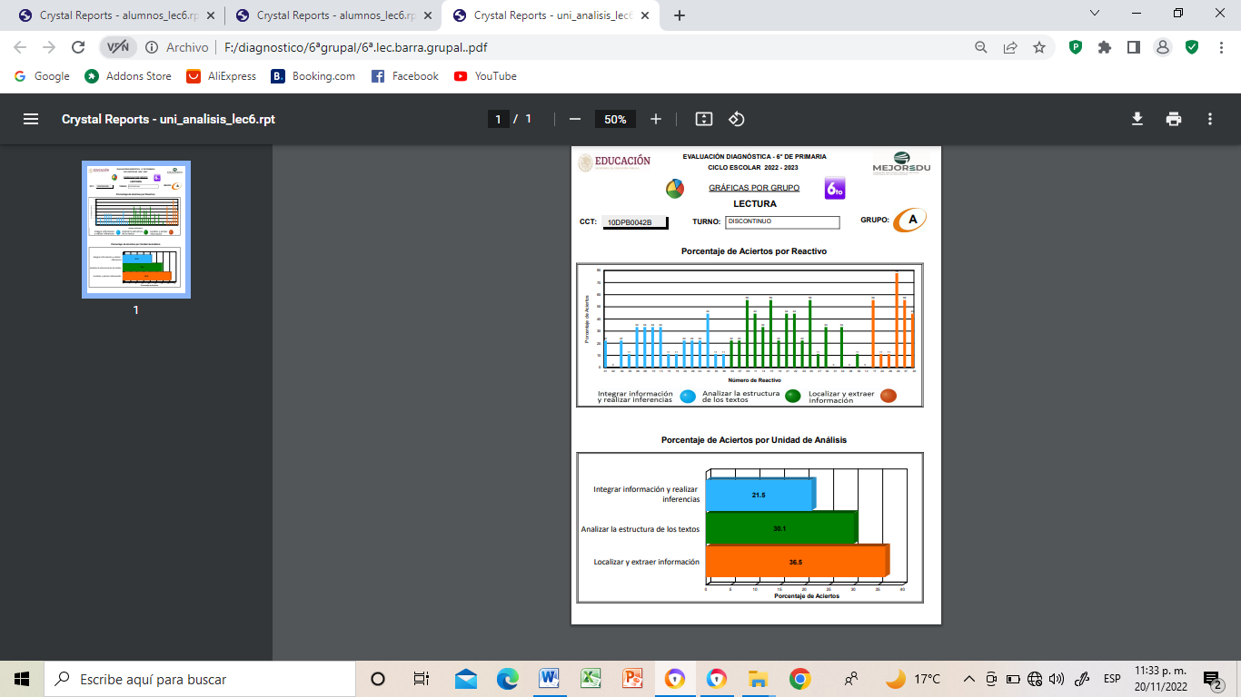

6º .matematicas.analisis.
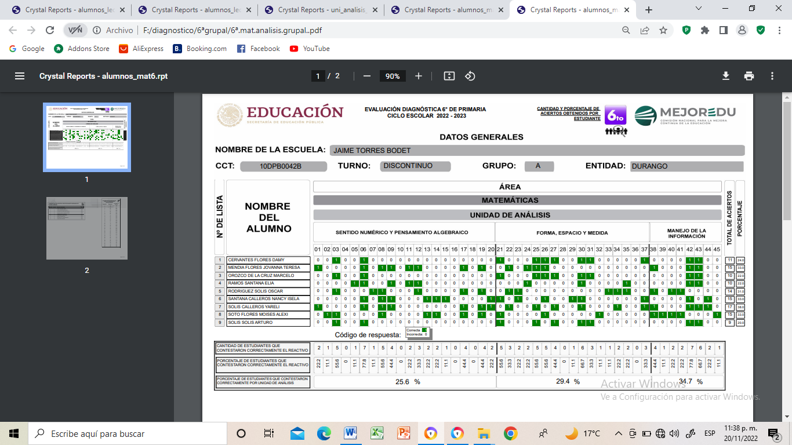

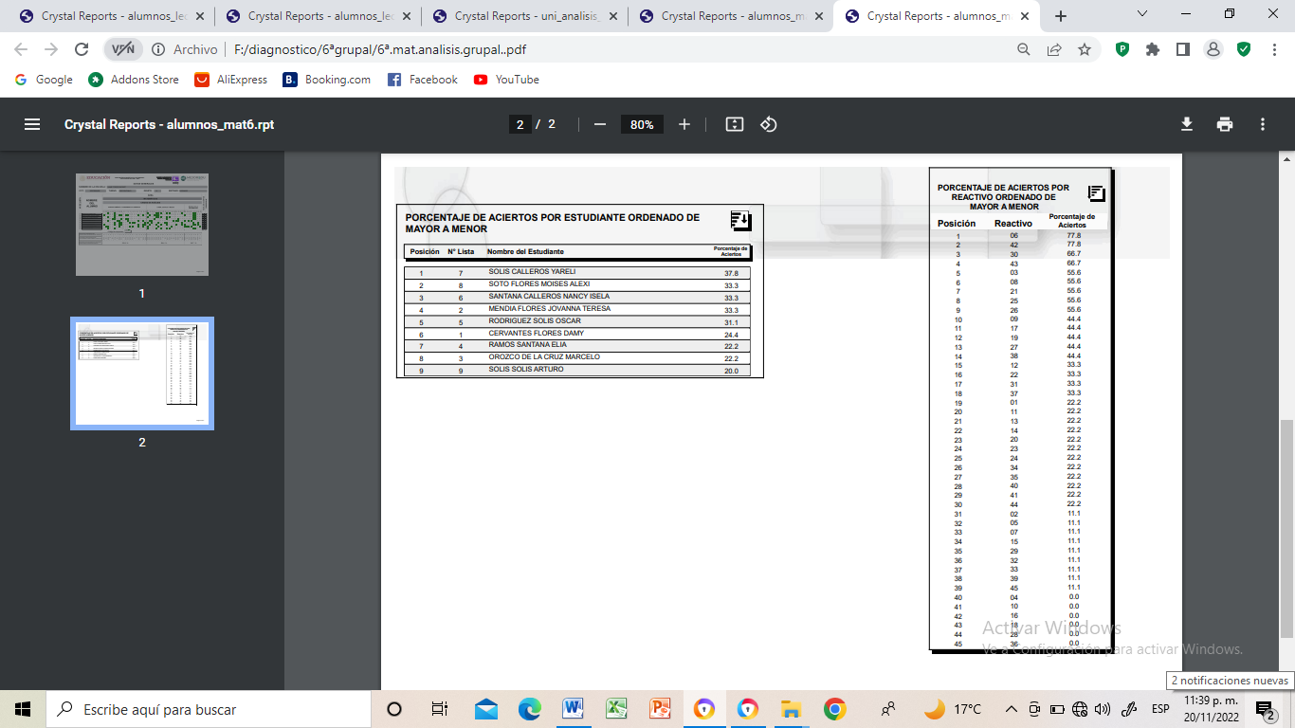

6º.matematicas.barra.
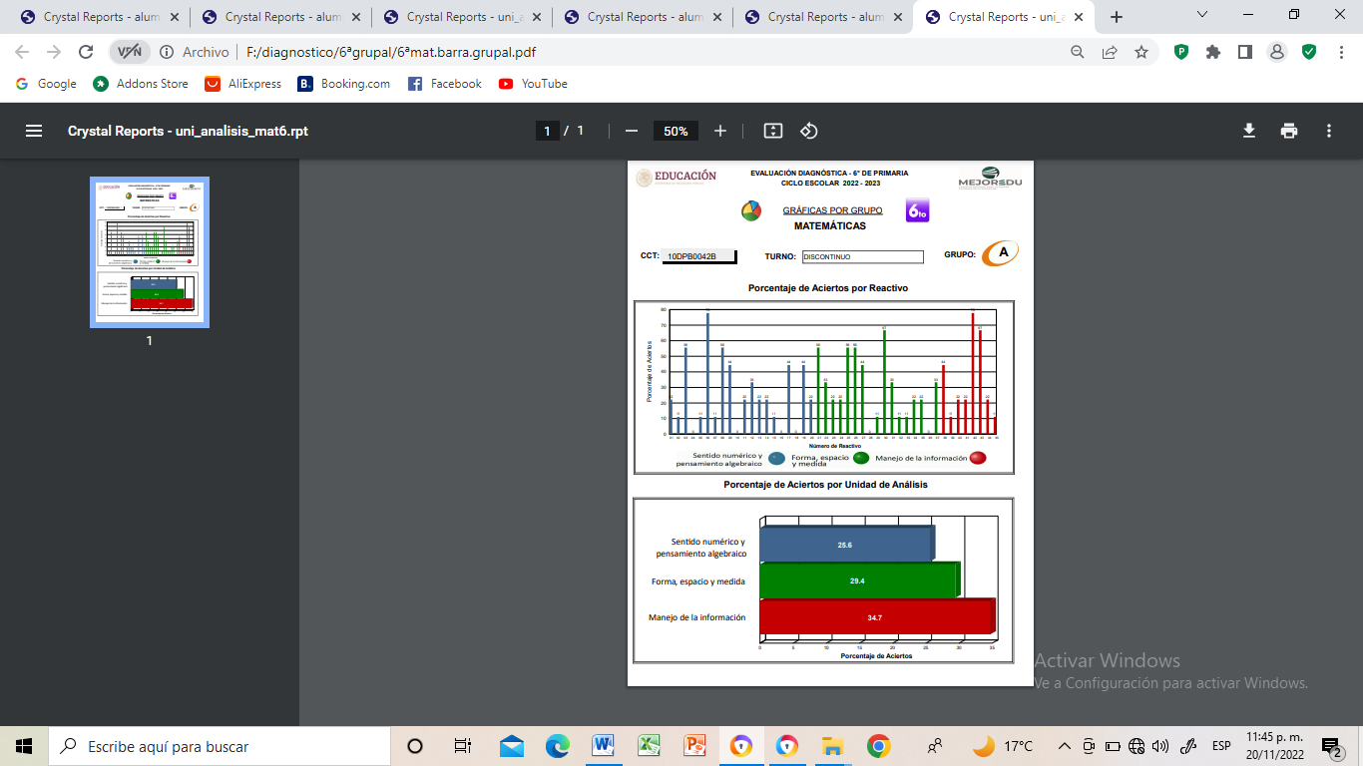
6º.formacion.analisis.
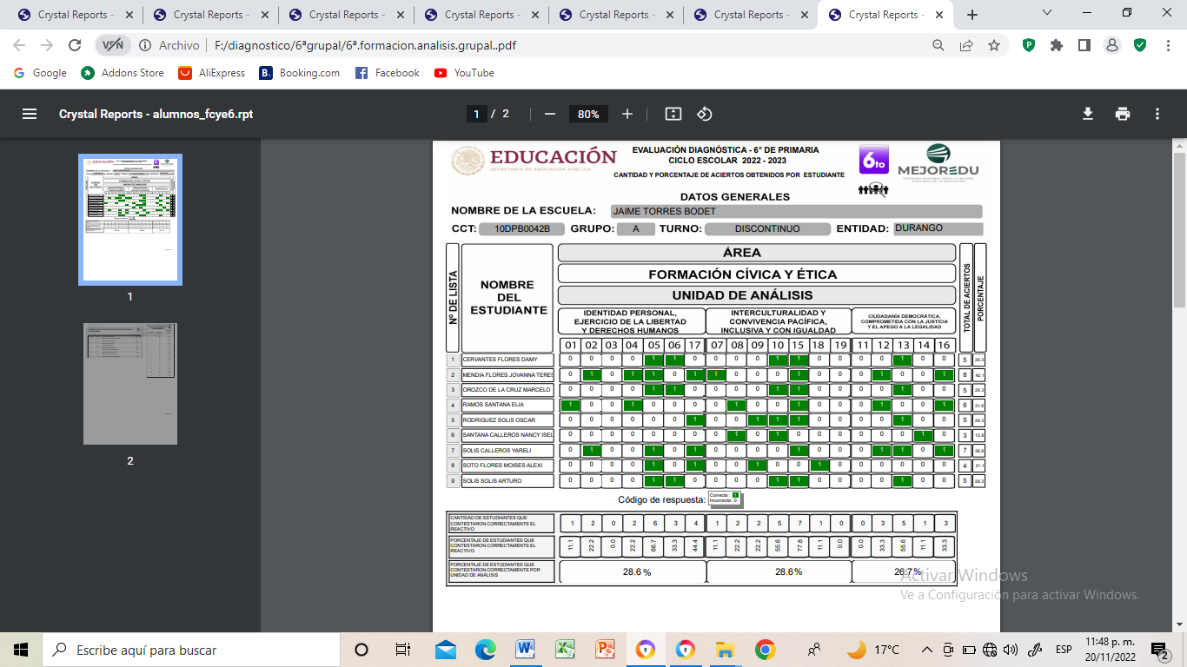
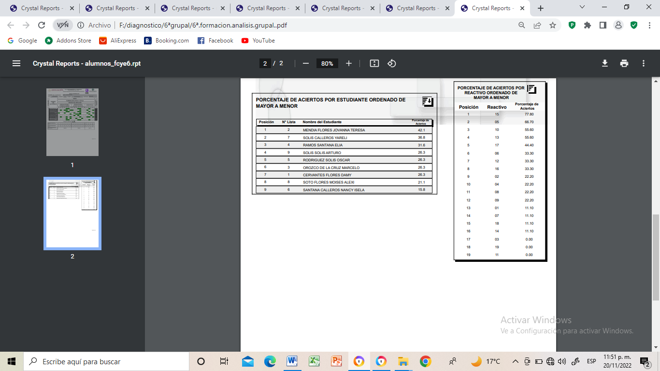
6º.formacion.barra.
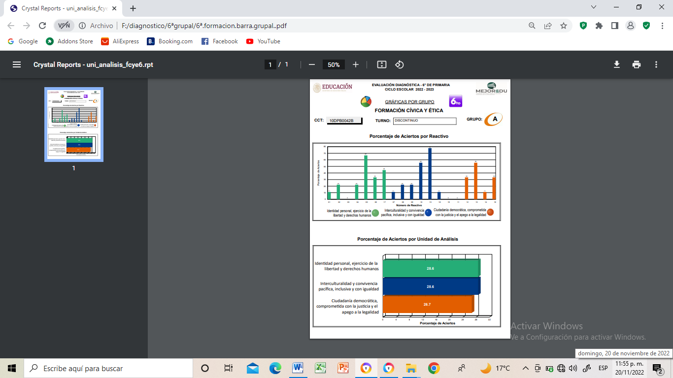

DIAGNOSTICO INTEGRAL DE LA ESCUELA PRIMARIA” JAIME TORRES BODET”

CONTEXTO EXTERNO
En la escuela primaria indígena “JAIME TORRES BODET” C.C.T.10DPB0042B que está ubicada en Las Cruces chalchihuitillo Mezquital, Durango. Que se encuentra al sur de la ciudad de Durango con una distancia 170 kilómetros, se cuenta con un total de 66 alumnos de primero sexto grado de primaria, la mayoría de los educandos son de escasos recursos, las casas están retirados unos a otros. En esta institución hay 3 aulas, 1 una bibliotecas, una cancha uso múltiplo con domo con piso deteriorada y 1 casa del maestro rusticas.
La escuela es federal que cuenta con los siguientes programas: La esuela es nuestra, Beca Benito Juarez. A La escuela es Tridentes cuenta con tres maestros hay un director comisionado con grupo y dos maestros frente a grupo, en donde los alumnos entran de lunes a viernes con un horario de 9:00am a 3:20 pm, cada fin de mes el director y docentes dialogan respecto a las acciones realizadas o los problemas para atenderlo sobre los aprendizajes de los alumnos, se hace reunión con los padres de familia, los comités, consejo de participación social Pte. De asociación de familia, contraloría social, maestros y director de la escuela todos los agentes educativos.
En esta comunidad viven personas hablantes de lengua tepehuana que es el o´ dan, son de bajos recursos, no tienen fuentes de trabajo y los alumnos viven en condiciones vulnerables. Su población es 350 habitantes,Las madres de familia cuentan con el programa bienestar, sembrando vida .es el único programa con que sobreviven las familias. En estas comunidades se cuentan con los servicios de educación inicial, preescolar, telesecundaria, telebachillerato y también cuenta con un centro de salud.

DIAGNOSTICO INTERNO DE LA ESCUELA
En esta escuela primaria indígena las cruces chalchihuitillo Mezquital Durango se imparte el conocimiento de las matemáticas, español, tepehuan, vida saludable y socioemocional para que se desarrolle las habilidades con mayor interés porque de estas asignaturas parte todo el cimiento de la formación de los alumnos y así ellos sean capaces de enfrentar el futuro y comprendan los cambios sociales en las que vayan inmersos. En esta escuela se evalúan de forma continua, en proceso y cada trimestre se da la sumatoria final, valorando los resultados que se obtengan se diseñaran las acciones que ayude a mejorar dicha situación; también se aplico un instrumento de evaluación denominado MEJOREDU(comision nacional de la mejora continua de la educacion) para las alumnas, alumnos de segundo a sexto grado con la misma finalidad de atender de manera personalizada a los alumnos que salgan con un bajo aprovechamiento académico y para buscar algún método de enseñanza que sea acorde a la necesidad de los a alumnos.

Desde el análisis y resultados obtenidos al cierre del ciclo escolar 2022 -2023. De acuerdo el diagnostico de 2° a 6° grado de primaria, se obtuvo bajo rendimiento académico en: LECTURA, MATEMATICAS Y FORMACION CIVICA ÈTICA.
No se obtuvo de gran logro significativo ya que no se comprendio por la incoprension lectora , falta aplicar nuevas nuevas estrategias de lectura, escritura y matemáticas.

Todo conocimiento que adquiere el niño se le toma en cuenta, la experiencia o los conocimientos previos y se lleva como base para diseñar las herramientas de evaluación que se les aplica al final de cada trimestre. En esta región cuenta con programa del bienestar la cual obliga a las madres de familia y padres de familia a mantener a los hijos en la escuela porque si algún alumno presenta algunas faltas se le quita el apoyo de beca y aparte se le da ciertas asesorías en sesiones que imparte el CEPS, incluyendo también las pláticas que se le brinda por parte de los docentes para concientizar de que no se los lleven de la escuela los hijos escritos en esa institución. Las estrategias que se han aplicado en este tipo problemas es que a través de reuniones se les explica las consecuencias que implica no tener estudios, se les ha dado a entender que la ignorancia los ha llevado a la pobreza en la que se encuentra la mayoría de las familias por eso la comunidad día a día se está alejando más del desarrollo social y se a dada a entender que todos estos tipos de situaciones ha rezagado el desarrollo académico de las niñas y niños de la región porque si se tuvieran un mejor nivel académico los padres, los avances serian diferentes en la actualidad y a lo mejor se necesita implementar más estrategias para disminuir el ausentismo escolar. Desde que se tiene memoria en esta escuela jamás se ha pedido cuotas de inscripción o alguna otra cooperación que genere polémica entre padre de familia y maestro, ni tampoco a los niños se les ha impedido que entre a la escuela por falta de algún documento pero lo que si se ha hecho son algunas platicas con los padres de los alumnos problemáticos en donde se les explica la forma de cómo deben educar a los hijos para que puedan desenvolverse de una forma sana y pacífica y en un futuro no muy lejano sean buenos jóvenes que puedan contribuir en el desarrollo de la misma comunidad.
En las asignaturas de matemáticas, español, tepehuan, vida saludable y socioemocional es en las que se presenta el rezago por que no se ha logrado los aprendizajes esperados que marcan los planes y programas que se tenía hasta el ciclo escolar pasado y se tiene la evidencia que la mayoría de los alumnos no pueden redactar ni comprender los textos que maneja cada grado pero todos estos problemas se ha tratado de resolver con diferentes actividades académicas y así combatir el rezago educativo.
En el caso de la educación inicial se debe de preparar primero el maestro que atiende ese nivel en la que le van a dar todas los elementos para poder atender las necesidades y desarrollar las habilidades que se requiere para que cumpla el perfil de egreso que se pide en inicial para dar paso al centro de atención infantil.

Prácticas docentes y directivas
Atreves de diferentes estrategias de enseñanza se le ha dado atención con los programas aprende en casa y utilizando material de apoyo como: impreso, digital, lúdicas, hechos por el maestro entre otras con todo esto se ha dado la clase más dinámico e interesante para los alumnos, así es como se ha centrado el aprendizaje del alumno. Para los alumnos que tienen problemas de lento aprendizaje se le ha dado atención personalizada en horas extras de clase a través de una planeación adecuada para el niño o tomando en cuenta el nivel de comprensión, y todos los resultados que se ha logrado siempre se ha compartido con el consejo técnico escolar de la zona donde se ha buscado mecanismos de cómo seguir mejorando el desempeño académico del docente para poder sacar buenos resultados en la evaluación del proceso educativo de los alumnos.
Hasta el momento no se ha tomado en cuento el talento de cada maestro, desde que trabajo en esta escuela los tres maestro no hemos cambiado de grupo lo cual pues se podría decir que cada docente está obligado a permanecer en un solo grado y esto da como resultado el bajo rendimiento escolar por que no se dinamiza el conocimiento hacia el niño. No se ha dado ningún mecanismo hasta el momento por que anteriormente no se le daba mucha importancia la educación inicial en la región indígena.

Formación docente
En el ciclo escolar se llevó acabo 8 sesiones de consejo técnico escolar donde se estuvo discutiendo las estrategia de como mejor la enseñanza aprendizaje de los alumnos también se presentaron diferentes evidencias de cómo se desarrolla la clase en los diferentes centros de trabajo y siempre se llegó a la conclusión de que cada docente se tiene que estar actualizando de manera permanente, pero en el ciclo escolar se ofertaron diferentes diplomados para algunos profesores. El mecanismo fue que cada sesión se presentaran evidencias de como se desarrollo cada contenido de matemáticas, español, tepehuan, vida saludable y socioemocional para analizar en plenaria. A través de los resultados los docentes se han convencido de que si hace falta la actualización permanente del desempeño escolar. La preparación que se tiene con los docentes de esta escuela es que un docente tiene licenciatura incompleta y dos están titulados de la universidad pedagógica del estado de Durango de una manera semiescolarizado.
Avance de los planes y programas educativos
En este consejo técnico escolar al inicio se planea la ruta de mejora escolar en donde se plasma todo lo que se tiene que estar desarrollando durante el ciclo escolar y se discute en cada sesión del CTE (consejo tecnico escolar), compartiendo las diferentes evidencias, estrategias de enseñanza y a través del análisis de cada clase se ha buscado soluciones de atención para todos los grados encaminados a la mejora de los aprendizajes de los niños. Siempre hay una coordinación entre todos los docentes, supervisores, jefe de sector para el buen funcionamiento del sistema educativo. Y en conclusión el maestro tiene poco dominio de los planes y programas esto se debe porque está en constante cambio o bien dicho se cambia un gobierno y quiere modificar todo.
Carga administrativa
Hasta el momento no se ha implementado alguna estrategia de cómo tratar de eliminar la carga administrativa que tiene el director y docente; en este ciclo escolar se tuvo muchas salidas fuera de la escuela con el fin de subir información de los diferentes programas que tiene la escuela y por otra parte se pide mucha papelería al inicio y final de cada ciclo escolar, estas acciones impide que la educación de los niños y niñas reciban formalmente la educación que les corresponde se anexa la siguiente información:
Así es como estuvo laborando el docente durante el ciclo 2021 – 2022.
Desempeño de las autoridades escolares
En esta situación simplemente hemos tratado de programar las salidas para que las faltas no sean muchas y en ocasiones se ha tratado de recuperar algunos días que faltamos a clase pero la mayoría de los días se quedan con inasistencia por parte del maestro. Se ha analizado el desempeño docente para ver los avances y a partir de eso solicitamos la asesoría de los jefes inmediatos lo cual de inmediato responden nuestras inquietudes que surgen del colectivo docente pero el error es que los jefes educativos solamente han trasmitido información a la escuela nunca han sido parte de las problemáticas educativas que presentan escuelas de la región. Todo esto impide que las decisiones y acciones sean pobres porque solamente se diseña lo que el docente puede hacer según la preparación que tenga.
Participación de la comunidad
En esta escuela primaria se ha invitado a todos los padres y madres de familia a reuniones con el fin de darles información académica de los alumnos pero en muy pocas ocasiones se ha contado con la totalidad de asistencia de padres y con eso no se puede lograr los objetivos de la reunión. Algunos de los padres de familia siempre le han dado importancia la educación de los hijos pero la mayoría no lo ha hecho, las pláticas que se les ha ofertado es a través de reuniones mensuales esto, es con el fin de fortalecer el programa escolar. Respecto a los trabajos que se ha realizado en la escuela; los padres de familia se han distribuido las tareas formando equipos de tres de cinco según sea el caso para que todos puedan trabajar y nadie se quede sin trabajar. La mayoría de los padres cuenta con conocimientos básicos para el sustento de la familia como, en la producción de los alimentos básicos en cuanto a las tradiciones saben bien como y cuando celebrar la convivencia porque finalmente es lo que se lleva a cabo en este tipo de eventos. Sobre la mejora del programa escolar no se ha hecho ninguna movilización como para definir alguna decisión del rumbo que se quiere llevar la educación.
Infraestructura y equipamiento
La escuela cuenta con tres salones muy reducidos de espacios y en muy malas condiciónes, una biblioteca en un estado regular, un baño sin uso, una letrina rustica, una cancha de usos múltiples, en este ciclo escolar no se contó con libros de lengua indígena esta escuela el mobiliario que tiene no es adecuado. Se atiende a todos los alumnos rezagados en un determinado tiempo. La escuela cuenta con sillas con paleta pero ya en muy malas condiciones e incomodos los profesores no tienen escritorios. Las instalaciones con que cuenta las escuela se le da un buen uso para el desarrollo de las actividades académica.

OBJETIVOS, METAS Y ACCIONES.

OBJETIVOS Y METAS.
ÁMBITO: APROVECHAMIENTO ESCOLAR Y ASISTENCIA.
OBJETIVOS | METAS | ACCIONES | PERIODO | RESPONSABLES
PRIMER CICLO  1 Disminuir el porcentaje de los alumnos que necesitan desarrollar las habilidades de lectura para la mejora de la expresión oral.  3 Contribuir el porcentaje de los alumnos que requieren apoyo en la lectura convencional para la mejora de la enseñanza aprendizaje de los alumnos.  ESCRITURA  1 Disminuir el porcentaje de alumnos que requieren apoyo en la escritura de palabras para mejorar de la enseñanza.  2 promover en los alumnos la escritura de palabras con el uso de la letra mayúscula.  MAREMATICAS  Disminuir el porcentaje de los alumnos que requieren apoyo en la comprensión de los números naturales para resolver las cuatro operaciones básicas.  Integrar a los alumnos en las actividades de aprendizaje para que se apropien de la lectura y escritura de los números naturales del 1 al 200.  VIDA SALUDABLE  Promover los habitos de higiene en los alumnos para evitar enfermedades comunes en ela escuela y la familia.  SOCIOEMOCIONAL  Implementar las estrategias para abordar temas de las emociones para el mejor desarrollo intrgral d elos niños.  SEGUNDO CICLO  LECTURA  Disminuir el porcentaje de los alumnos que requieren apoyo de lectura para que desarrollen la expresión oral y escrita.  Integrar a los alumnos en las actividades de lectura para que mejoren la comprensión lectora en los diferentes textos.  ESCRITURA  Disminuir el porcentaje de los alumnos que requiere apoyo en la escritura para favorecer aprendizajes significativos.  Disminuir el porcentaje de los alumnos que requieren apoyo en la redacción de los diferentes textos.  MATEMATICAS  1 Disminuir el porcentaje de los alumnos que requieren apoyos en el uso de los números naturales y sus operaciones básicas para favorecer la comprensión de los procesos de resolución.  2 Disminuir el porcentaje de los alumnos que requieren apoyo en el uso de las operaciones de suma y resta con transformación para favorecer aprendizajes del pensamiento lógico matemático.  VIDA SALUDABLE  Identifica a través de actividades lúdicas recreativas, a sus compañeros por su nombre, sus gustos, intereses, preferencias o coincidencias, se relacionarán entre sí y convivirán como grupo  -Promover que los alumnos, desarrollen actividades lúdicas recreativas, las alumnas, alumnos.  Identificar los compañeros por su nombre, sus gustos, intereses, preferencias o coincidencias para relacionarse entre si.  Promover que los alumnos los beneficios de contar con habitos y cuidado higienico personal.  Promover que los alumnos analicen acciones distintas que les permita desarrollar sus habilidades y conocimientos para una buena alimentación  SOCIOEMOCIONAL  Aprecia las características físicas, emocionales y culturales que le dan singularidad y respeta las de otros niños.  Aplicar las características físicas, emocionales y culturales que le den singularidad y respeto las de otras personas.  -Expresar sus emociones sin violencia y respeta las expresiones de sentimientos, ideas y necesidades.  -identificar como el pensamiento puede modificarse el comportamiento que genera una emoción o las emociones.  Promover el reconocimiento sobre el manejo de las y mis emociones  3° CICLO  LECTURA  Fomentar en los alumnos para que usen eficientemente la biblioteca escolar para favorecer los aprendizajes.  Obtener en los alumnos a que apliquen las diversas modalidades de la lectura para la mejora de fluidez al leer los textos.  Promover que los alumnos desarrollen las habilidades para que comprendan los textos.  ESCRITURA  Reducir el porcentaje de los alumnos que requieren apoyo para identificar las ideas principales de un texto, para regenerar los aprendizajes.  Fomentar que los alumnos produzcan textos diversificados para mejorar la escritura.  Implementar en los alumnos a que se apropien de las reglas ortográficas y los signos de puntuación, para que lo apliquen en los escritos que realizan.  .  MATEMATICAS  Promover que los alumnos identifiquen los números de tres a seis cifras, para que lo lean y escriban en diferentes situaciones.  Fomentar en los alumnos que requieren apoyo en el uso de las operaciones básicas, para  Que mejorar los aprendizajes en matemáticas.  TEPEHUAN  1.-Ja mamtuxdha´ich na jax tum jiñkuiñ gu d+lh ja ñi´ok k+´n.  2.- Ja mamtuxdha´ ich nam tu jiñkuidha´ b+x aixim uañxim gu ñi´ok  1.-machia´ am gu a´alh na jaxak tum ñio´k.  2.- Machia am gu a´alh na jaxak t+´m kee  1.- machia´am nam tu ua´na´ ja ñiokk+´n  2.- Jix io´m ach tu ja mamatuxdha´ gu a´alh gui´nam+t champ+k bhai´ tu mat.  GOK BHIDHIM  Machia´ am gu aálh na jax chu´m jix jaich gu ñio´ki´ñ.  Tu ja mattuda´ich gu a´alh na jax ja´k tum jiñkoi´ñ gu ñi´ok o´dam k+´n.  ja mattuda´ ich gu a´alh nam machia´ gu + ´+x na jax chu´m jix jai´ch gu gamp+xkam gui´ na tu duduadhi´ñ.  machia´ am na jax dhuiñxim jix dhuadhi´ gu +´+x uxch+r kam.  Ja mattuda´ ich na jax tu´kam t+m n+i´ñ nach j+k jir o´dam.  Machia´ am nam jax dhui tu´kam ja n+iñdha´ gu jai´ jatkam nam b+x aixim tu ñiok.  BAIK BHIDHIM  Tu ja mamtuxdha´ ich gu a´alh gui´nam champ+k mat+t tu jiñkoi´ñ, tuu u´uan namba´ jix matka´ gu d+lh ja ñi´ok.  Gu a´alh machia´ am gu ja´kulhi´ñ.  Machia´am na jax ja´tum a´ga mui´kam t+r. | LECTURA  1-Lograr que el 100% de los niños desarrollen sus capacidades, habilidades de la expresión oral, escrita y la lectura.  2 lograr que el 100% de los alumnos desarrollen las habilidades de la pronunciación de palabras.  3 Lograr que el 100% de los alumnos se apropien de la lectura con fluidez de manera convencional durante el ciclo escolar.  ESCRITURA  1 lograr que el 100% de los alumnos desarrollen las habilidades de la escritura de palabras.  2 lograr que el 100% de los alumnos se apropien de los usos de letras mayúsculas en los nombres propio.  MATEMATICAS  Lograr que el 100% de los alumnos comprendan la lectura de los números naturales, plantea y resuelva problemas sencillos.  Lograr que el 100% de los alumnos sean capaces de realizar la escritura de números naturales en forma convencional de acuerdo a su grado.  VIDA SALUDABLE  Lograr que el 100% de los alumnos adquieran habitos de higiene personal.  SOCIOEMOCIONAL  Lograr que al 100% de los niños aprendan a controlar las emociones  SEGUNDO CICLO  LECTURA  Lograr que el 100% de los alumnos desarrollen la expresión oral para favorecer la comprensión lectora.  Lograr que el 100% de los educandos desarrollen la lectura con fluidez, coherencia y volumen de voz.  Lograr que el 100% de los alumnos desarrollen las habilidades de producción de textos para mejorar en la escritura de textos.  ESCRITURA  Lograr que el 100% de los alumnos se apropien del dictado de palabras.  Lograr que el 100% de los alumnos se apropien del manejo de la aplicación de las reglas ortográficas.  MATEMATICAS  1 Lograr 100% de los alumnos desarrollen las habilidades de razonamiento matemático para resolver problemas de las cuatro operaciones básicas.  2 Lograr que el 100% de los alumnos sean capaces de poner en práctica estrategias para resolver operaciones de suma y resta sin y con transformación durante el ciclo escolar.  VIDA SALUDABLE  Lograr que el 100 % de las y los alumnos identificaran las actividades lúdicas y comprendan a relación entre si para la convivencia del grupo.  -Lograr que el 100% de los alumnos, desarrollan actividades lúdicas recreativas que identifiquen a sus compañeros por su nombre, sus gustos, intereses la convivencia. como grupo.  Lograr que al 100% de los alumnos reconozcan los beneficios de contar con habitos y cuidados de higiene personal para todo el ciclo.  SOCIOEMOCIONAL  Lograr que el 100 % de los alumnos conozcan sus características físicas, emociones propias el respeto entre niñas y niños.  Logren que el 100% la apreciación de las características físicas emocionales que le den singularidad, el respeto de ti mismo y la de otras personas.  Logren que el 100% expresen sus emociones y la valoración del respeto de las expresiones de sentimientos sus ideas y las necesidades.  -Lograr que el 100% que los alumnos identifiquen como es el pensamiento y que puede modificarse el comportamiento que genera las emociones.  -lograr que el 100% que los alumnos reconozcan el manejo de sus emociones asi como la de otros niños.  3° CICLO  LECTURA  Lograr que el 100 % de los alumnos sean capaces para darle uso a la biblioteca escolar durante el ciclo escolar.  Lograr que el 100 % de los alumnos pongan en práctica las diversas modalidades de la lectura en diferentes actividades durante todo el ciclo escolar.  Lograr que el 100% de los alumnos sean aptos para que interpreten los textos que leen durante todo el ciclo escolar.  ESCRITURA  Lograr que el 100% de los alumnos sepan identificar las ideas principales en los diferentes textos textos, para que puedan hacer resúmenes.  Lograr que el 100% los alumnos sean capaces de producir diversos textos para comunicarse por escrito.  Lograr que el 100% los alumnos sean capaces de utilizar de manera adecuada las reglas ortográficas y los signos de puntuación.  MATEMATICAS  Lograr que el 100% los escolares aprendan los números, para que puedan representar los números de diferentes formas durante el ciclo escolar.  Lograr que el 100% los alumnos sean capaces para poner en práctica de cómo resolver los problemas en diferentes situaciones comunicativas durante el ciclo escolar.  TEPEHUAN  1.1Nam b+x tu machia´ gu a´alh na jax ja´k tum jiñkoiñ.  1.2B+x am machia´ na jax jak jum t+t+´ gui´na tu´k+´n tum u´uan.  2.1B+x machia´am na jax ja´k tum jiñkui´ñ b+x aixim uañxim gu ñi´ok.  2.2b+x am machia´ na jiñkuidha´ sia na jax chu´m uanix.  1.1 b+x am machia´ gu aálh na jax ja´k tum ñiok.  1.2b+x am machia´ na jax ja´k tum a´ga.  2.1b+x am machia´ na jax ja´k t+m ke.  1.1 b+x am machia´na jax ja´k tum u´uan o´dam k+´n.  1.2b+x am machia´ na jax ja´k tu u´uan b+x aixim.  2.1 b+x ach tu ja mamtuxdha´ gu a´alh gui´na m+t m+kd+r  GOK BHIDHIM  B+x am machia gu a´alh o´dam na jax ja´k tum jiñkoi´ñ ja ñi´ok k+´n.  B+x am machia´gu a´alh o´dam na jax ja´k tum u´uan ja ñi´ok k+´n.  B+x gu a´alh machia´ am gu u´ux na jax chu´m k+´n tum duduadhi´ñ.  B+x gu a´alh machia´am na jax dhuiñxim jix dhuadhi´ gu u´ux gamp+x kam.  B+x gu a´alh machia´ am na jax ja´k tu´kam t+m n+i´ñ no´ñ jir o´dam.  B+x am machia´ gu a´alh nam jax ja´k tu´kam ja n+i´ñdha´ gu jai´ jatkam.  BAIK BHIDHIM  Machia´am gu aálh na jax ja´k tum jiñkoi´ñ.  Nam machia´ gu a´alh na jax ja´k tum u´uan.  Jix bhai´ tu machia´ namba´ cham xijaim pui´ xi buada´ dhi matda´ ñi´ok o´dam.  B+x aiya´ am gu a´alh nam machia´ gu ja´kolhi´ñ.  Daapam am pui´xi buada´ gu a´alh mui´kam t+r gux k+´matda´. | -Preguntar a los niños qué saben de las letras.  -Llevar a cabo actividades en diversas modalidades de lectura. Libre, compartida, anticipada, guiada etc.  -Lectura comprensiva (uso de tarjetas)  -Ambiente alfabetizador  -Lectura de palabras en voz alta.  -Lectura con imagen.  -Lectura con las letras móviles  ESCRITURA  -Preguntar a los niños qué saben de las letras.  -Ejercicios de maduración.  -Dar a conocer las vocales.  - Escritura de las vocales.  -Escritura de las consonantes.  -Escritura de palabras cortas.  -Escritura de enunciados cortos.  -escritura de textos breves.  -Redactar diversos tipos de palabras a través de pequeños cuentos, cantos y poemas.  - Escritura de nombres propios.  -Promover el uso de mayúscula al inicio de cada párrafo.  -Promover la alfabetización inicial de los alumnos.  -promover el uso del abecedario.  -Promover las vocales en español.  -promover las adivinanzas, trabalenguas y rimas  -promover la escritura de palabras con la misma familia léxica.  MATEMATICAS  1 Identificar los números naturales.  2 escritura de números con material concreto o con diferentes materiales.  3 Actividades para empezar bien el día.  4 Aplicar números recortables.  5 sumas y restas.  VIDA SALUDABLE  Lavarse las manos cotinuamente antes y después de tomar sus alimentos.  SOCIOEMOCIONAL  Realizar actividades para promover la sana convivencia tomando encuenta la autonomía y la empatía.  SEGUNDO CICLO  LECTURA  -promover la comprensión en diversos tipos de textos.  -Promover el desarrollo de la expresión oral.  -Promover la lectura con fluidez, coherencia volumen de voz.  -Fomentar la lectura en las diversas modalidades de la lectura.  ESCRITURA  -Promover la producción de textos.  - Promover el uso del orden alfabético.  -Promover la mayúscula al inicio de la oración y en nombres propios.  -Promover el uso de los signos de interrogación y puntuación.  -Identificar características generales de adivinanzas, poemas y rimas.  -Identificar palabras de la misma familia léxica.  -Resumir información central en un párrafo de un texto.  -Ortografía convencional de palabras.  -Escritura convencional de palabras con dígrafos o silabas trabadas.  -Identifica la función y las características del cartel publicitario.  -Promover el uso de los TIC´S.  MATEMÁTICAS  -Promover la Lectura y escritura de números naturales, fraccionarios y decimales.  -Promover el uso de la descomposición de números en unidades, decenas y centenas y unidades de millar para resolver diversos problemas.  -Fomentar el desarrollo de la resolución de problemas de las cuatro operaciones básicas.  -Promover juegos matemáticos y la tabla pitagórica.  -Unidades de medida estándar para estimar y medir longitudes.  -Identificación de figuras que continúan una sucesión creciente con progresiones aritméticas.  -Identificación de fracciones equivalentes al resolver  Problemas de reparto y medición.  VIDA SALUDABLE  -preguntar alos niños(a) sobre las actividades recreativas  -promover actividades recreativas con los alumnos.  -Organizar reglas de convivencia del grupo.  -preguntarles a las y los alumnos que es importante el saludo como lo hcen aquien saludan primero, por que, y para que, y que sienten.  -se les invita a los alumnos a jugar “jugo de fruta” individual mente identificara algunas frutas.con los ojosvendados, señalar con la mano.  -se les preguntara a los alumnos que saben sobre los gustos preferencias de sus compañeros.  -se les solicita a los niños que elaboren un cartel “mis manos, mi grupo” En un pliego de papel todos los alumnos dibujaran una de sus manos y la decoran con algo significativo.  -Que los alumnos reflexionen hacia la importancia de conocery respetar a cada uno de los compañeros sobre la base de preguntas.  Que los alumnos participen los beneficios de los habitos y cuidado de higiene personal.  Pedir a los alumnos que preparen una breve escenificación que aborda el cuidado de la salud, el agua, el jabón, la pasta y el cepillo sean los protagonistas del cuidado personal.  Que los educandos intercambien opiniones a cerca de la importancia de algunos personajes en el cuidado de la salud que plantea preguntas.  SOCIOEMOCIONAL  . conoceran sus diferentes caracteres de las niñas y niños.  - Describiran como son de cada niño.  . Demostraran y platicaran sus emociones físicas  -conozcan características físicas, de sus emociones culturales y compartan con otros compapañeros  -Que rasgos físicos emocionales me hacen distinto de otros niños.  -Que los alumnos conozcan que todo ser humano merece el respeto mediante nuestras características físicas, emocionales.  -Que los niños expresen sus ideas y sentimientos sin violencia.  -la importancia de escuchar las ideas y sentimientos de ti y de otras personas.  -como expreso mi apecto de las personas que quiero.  Que los educandos conozcan y se expresen oralmente escrito sus pensamientos emocionales.  -Que los alumnos identificaran que tienen sus derechos a expresar lo que sienten, piensan y necesitan, de manera respetuosa.  -Que los educandos se expresen el sentir alegría, tristeza, enojo o miedo.  -Los niños conocerán identificaran lo que cada uno siete ante algunas situanes que experimentan en su vida cotidiana.  3° CICLO  LECTURA  Que los alumnos lean en los diferentes libros y hagan investigaciones diversas.  Hagan el préstamo de libros a domicilio.  Que los alumnos participen en las diferentes modalidades de lectura, ya sea en equipo, en binas, individual y en grupo.  Realicen lecturas de manera permanente.  Ponerles a los niños diversos ejercicios de comprensión por ejemplo: llevar a cabo la lectura comentada, por párrafo entre otros.  Implementar la estrategia de regalitos (imprimir los textos y contestar los cuestionarios del libro)  ESCRITURA  Realizar actividades diversos: Completar textos, hacer cuadros sinópticos, mapas conceptuales, cuestionarios,  Realización de diferentes ejercicios de escritura por ejemplo: hacer cuentos, descripciones, trabalenguas, poemas, adivinanzas, y copiado de textos etc.  Sugerir a los alumnos que investiguen en consiste las reglas ortográficas signos de puntuación.  Realización de ejercicios prácticos de escritura.  -investigar el significado de cada uno de los signos de puntuación.  MATEMATICAS  -Poner lo siguiente:  -Identifiquen y ordenen números.  -Anoten números faltantes en los espacios.  -Lean y escriban el nombre de los números.  -Plantearles a los niños diversos tipos de problemas dela vida cotidiana.  -Que los alumnos inventen diferentes tipos de problemas y compartan entre compañeros.  -Resuelvan ejercicios en los libros trabajando en binas, en equipos, individual y de manera grupal.  Problemas de reparto y medición.  TEPEHUAN  -ja mamtuxdha´ich gu o´dam ñi´ok.  -tu jiñkuidha´am puiꞋ xi buada´ am na jax chum ñioꞋkiꞋñ: Xɨɨban-Bhaip xɨɨban, xɨɨban gor, xɨɨban apim.  -t+t+kka´am jai gu ua´ñix jiñkuidha´am ba´  -Añxidha am na jax ja´ tu m ñio´kiñ o´dam k+n.  -Ua´na am na jax chum ñioꞋki´ñ.  -tu jupxa´am na jax ja´k tum ñio´ki´ñ o´damt+r.  -tu ua´na am na jax ja´k tum ñio´ki´ñ.  -kaiya´ich ma´n gu ge´ma´nkam na tu a´ga´ tu´na p+x.  - ja jiñkuixdha´iñ gu u´uan numba´ka jix mat+t kaya´.  -B+xdh+t pui´ xim buada´ am na jax ja´k tum ñioꞋki´ñ oꞋdam kɨꞋn.  -ja baidha´ ich gu aálh nam champ+k tu mat.  GOK BHIDHIM  -b++p+´ñ ja t+´chuda´ gu u´uan uañxim na mi´ ua´ñix ka´gu ñi´ok na k+´n tum mamt+.  -Tu gaaga´am b+x aixim mi tuu ua´ñix u´uanta´m.  -tu ua´na am nam jax ja´k jix mat+t kee gu ñi´ok gio na jax chu´m k+´n jum a´ natu ua´na´.  -tu gaga´am gio nam daasa´ na jax chu´m gu u´ux jix dhuadhi´.  -ua´na am na jax jak dhui´ñ xim jix dhuadhi´ gu u´ux gam p+x kam.  - ua´na am na jax ja´k tuꞋkaꞋm tɨm nɨiꞋn gio nax chu xidhuutuꞋn.  -UꞋuana am na tuꞋ jir jix kɨꞋ, miꞋ nam paiꞋ tu oiꞋdhaꞋ.  -Tu uꞋuan na tuꞋkaꞋm tɨm nɨi´ñ, xi ñɨidhat na jax jaꞋk tum uꞋuan.  -Jix mat na paiꞋ tu gaagaꞋ na tuꞋ puiꞋm tɨɨtɨꞋ na tuꞋ kaꞋm tɨm nɨiꞋñ, xi chɨ tɨkkat mi´ na paiꞋ tu kio.  BAIK BHIDHIM  -tu jiñkuidha´am b+x aixim ua´ñxim gu o´dam ñi´ok.  -jix bai´m mu jiñkuidha´ na jax jak jum da´ gu ua´ñix o´dam k+´n.  -tu ua´na´ am nam+t jax ja´k jix mat+t kai na m+t tu jiñkoi.  -ja mamtux dha´ ich na jax jak jum k+k+i´chu´n gu ua´ñix.  -ja baidha´ iñ gu a´alh nam bak jix bhai´ tu machia´.  -Xi chu ja uaꞋñxidhaꞋ am gu ja kukulsi gio ja a´buil.  -Ja mamtuxdha´ iñ gu ja´kuilh.  -Ua´na am na jax ja´k tum u´ua.  -Ja maapkadaꞋ uaꞋñxim nam paiꞋ tu aꞋga gu ja kukulsi gio ja a´buil.  -Tu gaamuꞋ am gu aꞋga matdaꞋ nam baꞋ ba kaayaꞋ mu na paiꞋ tum mantuxiꞋñ.  -Xi ja tɨkkaꞋ am gu gɇꞋgɇr jaꞋtkam na mɨt jaroiꞋ bɨɨpɨꞋ yaꞋ ji chu oiꞋñcha gio nat tuꞋ jax jum duu. | 1° PERIODO  2022 -2023  1° PERIODO  1° periodo  2022 – 2023  2022 - 2023  2022 - 2023  2022 - 2023  2022 - 2023  2021 - 2022  2021 - 2022  2022 - 2023  2022 - 2023  2022 - 2023 | DOCENTES  DOCENTE  DOCENTE  docente  DOCENTE  DOCENTE  DOCENTE  DOCENTE  DOCENTE  DOCENTE  DOCENTE  DOCENTE  DOCENTE  DOCENTE
VIDA SALUDABLE  Describir causas y consecuencias del sobrepeso, obesidad, para reconocer el cuidado de la salud.  Identificar el significado de la confianza y la importancia de relacionarnos de manera respetuosa, a través de divertidos juegos sensoperceptivos que favorecen la interacción social, la seguridad, la confianza y la responsabilidad.  Identificar la importancia de comunicarnos, organizarnos y colaborar con los compañeros, para tomar acuerdos en común en relación con la prevención de accidentes.  Experimentar los beneficios que otorga a nuestra salud la práctica cotidiana de la ejercitación física.  Identificar la importancia de prevenir la contaminación del aire y los riesgos que implica para el ser humano. | Desarrollar el 100% de los contenidos que tienen relación el cuidado de la salud.  Lograr que el 100% de los alumnos comprendan el significado de la confianza y respeto.  Que el 100% de los alumnos comprendan la importancia de la comunicación con los demás compañeros.  Lograr que el 100% de los alumnos comprendan los beneficios que se logra con una vida saludable.  Lograr que el 100% de los alumnos identifiquen los tipos de contaminación del aire y comprendan los riesgos en el cuerpo humano. | Investigar sobre las causas y consecuencias del sobrepeso.  Exponer sobre el tema de la obesidad.  Invitar a los niños a escuchar un cuento relacionado con el tema de la confianza y la responsabilidad.  Mostrar videos sobre el tema de la confianza.  Mencionar ejemplos en los que ellos han mostrado confianza y responsabilidad.  Explicar sobre el significado de respeto.  Narrarles a los alumnos un cuento o una experiencia acerca de un accidente ocurrido en la escuela o en la casa, que haya generado lesiones o daños físicos.  Reflexione con ellos respecto a las consecuencias que tuvo en la salud e integridad física de los involucrados, y cómo podría haberse evitado.  Organizar el intercambio de opiniones. Las recomendaciones pueden relacionarse con el tiempo y turno de participación, respeto y atención a las participaciones, y otros que considere oportunos para atender el tema.  preguntar a los alumnos: cuando jugamos, ¿hacemos ejercicio? ¿Qué beneficios obtenemos al reali- zar ejercicio de manera cotidiana? ¿Qué cambios tiene nuestro cuerpo? ¿Qué cambios hay en nuestra salud?  Poner un video del calentamiento global.  De acuerdo al video, anotar las formas en que nos afecta la contaminación, qué la provoca y qué pasaría si no se toman acciones preventivas. | PRIMER PERIODO  SEGUNDO PERIODO  TERCER PERIODO
Aplicar el protocolo de salud para evitar el contagio del covid – 19. | Lograr que el 100% de los alumnos comprendan la importancia del protocolo de salud. | Lavarse las manos con frecuencia y correctamente, por al menos 20 segundos con agua y jabón, formando abundante espuma, o con soluciones a base de alcohol en gel al 70%. ambos medios tienen similar efectividad.  Al toser o estornudar, cubrirse la nariz y boca con papel higiénico o pañuelo desechable, o con el ángulo interno del brazo. No escupir.  -Evitar tocarse la cara, sobre todo la nariz, boca y ojos. no compartir alimentos, bebidas, vasos, cubiertos, lápices, colores, ni utensilios de higiene personal como los cepillos de dientes.  -Limpiar y desinfectar superficies, pisos, puertas, manijas, sanitarios, barandales, mesas y objetos de uso diario.  -Ventilar y permitir la entrada de luz solar en sus casas.  -Evitar, en la medida de lo posible, acudir a lugares concurridos. saludarse evitando el contacto físico. | PRIMER PERIODO
SOCIOEMOCIONAL  Implementar estrategias para abordar temas de las emociones para el mejor desarrollo integral de los niños. | Lograr que el 100% de los niños aprendan a controlar las emociones | Mostrar videos de como controlar las emociones.  Dar punto de vista sobre el video  Alguna ves han vivido una situación similar, describirla. | PRIMER PERIODO
Desarrollar los contenidos que favorece el tema de los valores para una mejor comprensión.  Fomentar el valor de la solidaridad a través de la comprensión de que las acciones de uno afectan a los otros y que todos podemos colaborar para lograr un objetivo.  Que la comunicación y la expresión asertiva de las emociones son fundamentales para resolver los conflictos. | Lograr que el 100% de los niños reciban las clases de valores y mas temas que se relacionan.  Lograr que el 100% de los alumnos comprendan el concepto de solidaridad y como el estado de ánimo afecta a los demas.  Lograr que el 100% de los alumnos comprendan que la expresión asertiva y las emociones son fundamentales para resolver los conflictos. | En una cartulina mostrar los valores universales.  Preguntar cuales de esas ya los conocían.  Plarticar ejemplos de uno de los valores.  Voluntariamente, comentar que hacen las personas de su pueblo.  Caracterizarce como un personaje de la comunidad con algún oficio o profesión.  Escribir como se relacionan cada oficio.  Muestrar a los alumnos algunas imágenes que expresen a personas en conflicto.  Pregúnteles qué observan en ellas, cómo se dan cuenta de que están ante un conflicto.  Mediante una lluvia de ideas dar a conocer que es lo que se puede hacer sobre esos casos conflictivos. | 1° PERIODO

AMBITO: PRACTICAS DOCENTES Y DIRECTIVAS.
OBJETIVOS | METAS | ACCIONES | PERIODO | RESPONSABLES
Atender a los alumnos de manera escalonado en grupos de ocho alumnos por cada tres horas, durante los cinco días de la semana.  Desarrollar las actividades académicas en forma dinámica para que los alumnos le den más interés a las clases educativas.  Atender de manera personalizada a los alumnos rezagados académicamente. | Lograr que el 100% de los alumnos asistan puntualmente a su cita escalonada.  Lograr que el 100% de las actividades que se desarrollan lleven una dinámica en clase para que los alumnos estén interesados en mantener la atención activa.  Alcanzar el 100% la atención personalizada a los alumnos más rezagados para que todos logren el mismo nivel de preparación académica | - Recibir a los alumnos por turno.  -Planear tomando en cuenta los diferentes materiales didácticos.  -Diseñar material didáctico que apoye el desarrollo de la clase.  -Desarrollar las actividades tomando en cuenta el conocimiento previo de los alumnos y así mantener el interés.  -Motivar a los alumnos con material atractivo  -dar explicaciones personales a cada rezagado.  -Planear tomando en cuenta las necesidades de cada alumno rezagado. | 2022- 2023 | DOCENTE

AMBITO: FORMACION DOCENTE.
OBJETIVOS | METAS | ACCIONES | PERIODOS | RESPONSABLES
Asistir a los diferentes diplomados que oferta la secretaria de educación para la actualización de los conocimientos del docente. | Lograr que el 100% de los docentes tengan por lo menos un diplomado para garantizar la enseñanza-aprendizaje de los alumnos. | -De manera autónoma inscribirse a los diplomados que se oferta a la SEP.  -Asistir con interés a los diplomados que se comisionan de la SEP. | 2022 - 2023 | DOCENTE

AMBITO: AVANCE DE LOS PLANES Y PROGRAMAS EDUCATIVOS.
OBJETIVOS | METAS | ACCIONES | PERIODOS | RESPONSABLES
Conocer la estructura de los planes y programas para que planeación del maestro sea más funcional. | Lograr que el 100% se domine el manejo de los planes y programas de estudio para que se facilite la planeación del docente | -investigar sobre la estructura del plan y programas.  -Analizar los aprendizajes esperados que proporciona el plan y programas. | 2022 - 2023 | DOCENTES

AMBITO: PARTICIPACION DE LA COMUNIDAD.
OBJETIVOS | METAS | ACCIONES | PERIODOS | RESPONSABLES
Concientizar a los padres de familia para que participen en la escuela con las actividades escolares de sus hijos. | Lograr que el 100% de los padres de familia participen en la escuela para que ayuden a sus hijos en las tareas escolares.  Que el 100% de los padres de familia estén sujetos a las disposiciones de salud que el maestro lo pida. | -promover temas importantes que les motive a los padres de familia.  -Promover los valores universales.  -Reunion mensual con padres de familia.  -Cumplir el rool de vigilancia sobre el covid.  -Checar la temperatura en la entrada de la escuela.  -Asear los salones, cada que terminen las clases en turno.  -Labar los salones cada fin de semana | 2022 - 2023 | DOCENTE

AMBITO: DESEMPEÑO DE LA AUTORIDAD ESCOLAR
OBJETIVOS | METAS | ACCIONES | PERIODOS | RESPONSABLES
Pedir asesoría académica a las personas que están indicadas para mejorar el desempeño docente. | Lograr que el 100% de los docentes dominen las diferentes estrategias de enseñanza-aprendizaje de los alumnos. | -Asistir con interés a las reuniones que programa el asesor técnico pedagógico.  -Poner en práctica la asesoría que sugiere el asesor técnico pedagógico. | 2022- 2023 | DOCENTE

AMBITO: INFRAESTRUCTURA Y EQUIPAMIENTO.
OBJETIVOS | METAS | ACCIONES | PERIODOS | RESPONSABLES
Acondicionar los salones para que los alumnos se sientan cómodos en clase. | Lograr que el 100% de los espacios estén en buenas condiciones físicas. | -pintar los salones por dentro.  -Hacer el aseo diariamente. | 2022 - 2023 | DOCENTE

AMBITO: CARGA ADMINISTRATIVA.
OBJETIVOS | METAS | ACCIONES | PERIODOS | RESPONSABLES
Organizar la documentación de inicio de una manera que no se perjudique el horario de trabajo escolar. | Lograr que el 100% de la papelería sea recogida sin tanta presión y en tiempo y forma. | -solicitar un elemento que se encargue de recoger la papelería toda la papelería de todas las escuelas.  -Programar las salidas del maestro de una manera que no perjudique la asistencia en clase. | 2022 - 2023 | DOCENTE

ELABORACIÓN DE LAS NUEVAS ACCIONES
ASPECTO O MOMENTO | PRACTICAS QUE REALIZARE
Al recibir a mis alumnos | -Ser puntual en la escuela.  -Recibir a los alumnos.  -Presentación de los docentes que atenderá cada ciclo.  -Bienvenida a los alumnos.  -Presenatr el protocolo de salud.  -Explicar que se debe actuar con una actitud positiva. Cambio de actitud del docente.  -Cambiar los estilos de enseñanza.  -Establecer acuerdos y compromisos.  -Establecer las reglas de convivencia de la escuela y del salón de clases.  -Repartir los libros que se tengan al momento de iniciar las clases.  -Explicar sobre el cuidado del material que se les dio.  Exploración de los nuevos materiales de trabajo (libros de texto…)  Dar la bienvenida a todos los alumnos de los diferentes grados.  Presentación de cada alumno ante al grupo.  Dialogo sobre el receso de clases (lo que hicieron, a donde fueron…)  Dirigirse con interés hacia los alumnos.  Preguntar a los alumnos como quieren que sea el trato de los docentes.
CON LOS ALUMNOS EN EL AULA ESCOLAR. | PRIMER CICLO  LECTURA:  Realizar actividades que desarrollen las capacidades y habilidades para mejora de la expresión oral.  Que los niños lean diversos textos junto con el docente.  ESCRITURA:  Escritura de nombres propios y de objetos, animales para formar palabras.  Diseño y escritura de los vocales y consonantes  MATEMATICAS:  Escritura de los números naturales del 0 al 9  Comparación de colecciones pequeñas y la expresión oral de la sucesión numérica  O´DAM  -ja mamtuxdha´ich gu o´dam ñi´ok.  -tu jiñkuidha´am puiꞋ xi buada´ am na jax chum ñioꞋkiꞋñ: Xɨɨban-Bhaip xɨɨban, xɨɨban gor, xɨɨban apim.  -t+t+kka´am jai gu ua´ñix jiñkuidha´am ba´  -Añxidha am na jax ja´ tu m ñio´kiñ o´dam k+n.  -Ua´na am na jax chum ñioꞋki´ñ.  -tu jupxa´am na jax ja´k tum ñio´ki´ñ o´damt+r.  -tu ua´na am na jax ja´k tum ñio´ki´ñ.  -kaiya´ich ma´n gu ge´ma´nkam na tu a´ga´ tu´na p+x.  - ja jiñkuixdha´iñ gu u´uan numba´ka jix mat+t kaya´.  -B+xdh+t pui´ xim buada´ am na jax ja´k tum ñioꞋki´ñ oꞋdam kɨꞋn.  -ja baidha´ ich gu aálh nam champ+k tu mat.  SEGUNDO CICLO  LECTURA:  - Lectura de enunciados y pequeños textos.  - lean textos diversos en voz alta, libre y comentada.  - hacer uso permanente los acervos de la biblioteca escolar.  ESCRITURA:  *Formar y redactar enunciados  *realizar descripciones.  *Realización de ejercicios sobre el uso de mayúsculas en nombres propios.  *investiguen y describan los sucesos más importantes de la independencia de México.  MATEMATICAS:  *escriban y comparen los números.  *escriban el nombre de los números.  *Completen series numéricas.  *Relacionar los números con sus nombres  * Planteamiento y resolución de problemas.  *Realización ejercicios en los libros.  GOK BHIDHIM  -b++p+´ñ ja t+´chuda´ gu u´uan uañxim na mi´ ua´ñix ka´gu ñi´ok na k+´n tum mamt+.  -Tu gaaga´am b+x aixim mi tuu ua´ñix u´uanta´m.  -tu ua´na am nam jax ja´k jix mat+t kee gu ñi´ok gio na jax chu´m k+´n jum a´ natu ua´na´.  -tu gaga´am gio nam daasa´ na jax chu´m gu u´ux jix dhuadhi´.  -ua´na am na jax jak dhui´ñ xim jix dhuadhi´ gu u´ux gam p+x kam.  - ua´na am na jax ja´k tuꞋkaꞋm tɨm nɨiꞋn gio nax chu xidhuutuꞋn.  -UꞋuana am na tuꞋ jir jix kɨꞋ, miꞋ nam paiꞋ tu oiꞋdhaꞋ.  -Tu uꞋuan na tuꞋkaꞋm tɨm nɨi´ñ, xi ñɨidhat na jax jaꞋk tum uꞋuan.  -Jix mat na paiꞋ tu gaagaꞋ na tuꞋ puiꞋm tɨɨtɨꞋ na tuꞋ kaꞋm tɨm nɨiꞋñ, xi chɨ tɨkkat mi´ na paiꞋ tu kio.  TERCER CICLO  LECTURA:  - Organizar la biblioteca escolar  - una vez organizado leen de diferentes libros de la biblioteca escolar  -diferentes modalidades de lectura como compartida, libre, comentada entre otros.  ESCRITURA:  Seleccionan un libro de texto informativo y presentar la ficha bibliográfica del libro seccionado Identificar la idea principal.  Identificar las características y función de los diferentes textos: biografía y autobiografía.  Características y función de los diferentes tipos de exámenes.  Realizar oraciones compuestas.  MATEMATICAS:  -Hacer tarjetas con números de 3 cifras  -organizar y relacionar los números naturales de 4 a 6 cifras  -identificar los valores de los números con diferentes estrategias  Resolución de problemas de las 4 operación básicas.  BAIK BHIDHIM  -tu jiñkuidha´am b+x aixim ua´ñxim gu o´dam ñi´ok.  -jix bai´m mu jiñkuidha´ na jax jak jum da´ gu ua´ñix o´dam k+´n.  -tu ua´na´ am nam+t jax ja´k jix mat+t kai na m+t tu jiñkoi.  -ja mamtux dha´ ich na jax jak jum k+k+i´chu´n gu ua´ñix.  -ja baidha´ iñ gu a´alh nam bak jix bhai´ tu machia´.  -Xi chu ja uaꞋñxidhaꞋ am gu ja kukulsi gio ja a´buil.  -Ja mamtuxdha´ iñ gu ja´kuilh.  -Ua´na am na jax ja´k tum u´ua.  -Ja maapkadaꞋ uaꞋñxim nam paiꞋ tu aꞋga gu ja kukulsi gio ja a´buil.  -Tu gaamuꞋ am gu aꞋga matdaꞋ nam baꞋ ba kaayaꞋ mu na paiꞋ tum mantuxiꞋñ.  -Xi ja tɨkkaꞋ am gu gɇꞋgɇr jaꞋtkam na mɨt jaroiꞋ bɨɨpɨꞋ yaꞋ ji chu oiꞋñcha gio nat tuꞋ jax jum duu.
CON LOS PADRES DE FAMILIA | Realizar reuniones con los padres de familia.  Presentación de los docentes.  Dar a conocer el protocolo de salud.  Nombrar los comités escolares.  Dar a conocer las nuevas acciones del nuevo plan de trabajo.  Establecer acuerdos y compromisos sobre la educación de sus hijos.  Llevar a cabo la limpieza de la escuela. (Traspalar, barrer la cancha…).  Lavar dentro de los salones de clase.  Hacer el aseo en la biblioteca escolar.  Programar los trabajos para el ciclo escolar.  Hacer nuevos letrinas por el bien de la salud.  Programar reuniones para el ciclo escolar.  Reconstrucción del cimiento del cerco perimetral de la escuela.  Platicar sobre las chafas, vidrios y pintura por dentro de los salones.  Organizar de forma prioritaria las necesidades de la escuela.

EVALUACION Y SEGUIMIENTO.

EVALUACION Y SEGUIMIENTO.
Durante el desarrollo del plan de trabajo que es el programa escolar de mejora continua (PEMC) se ira verificando de manera oportuna las actividades que se desarrollaran durante el proceso, ya que los objetivos, metas y acciones establecidos se deben de cumplir las actividades propuestos por los maestros y el director de la escuela y así mejorar los aprendizajes de los alumnos.
La evaluación es un proceso que nos permite obtener información acerca de los logros de aprendizaje de los alumnos y por eso es muy importante evaluar la enseñanza aprendizaje de los alumnos y docentes de manera permanente durante el desarrollo de las actividades.
Se aplicarán los siguientes instrumentos de evaluación
1. Avaluar a los alumnos al inicio, durante el proceso y al final de las actividades.
2. Aplicación de exámenes escritos.
3. Cuestionarios, lista de cotejo, observación directa, uso de rubricas.
4. Carpeta de los alumnos.
5. Participación en forma oral.
RENDICIÓN DE CUENTA Y EVALUACION.
El director de la escuela, junto con los maestros informaremos a la comunidad escolar el avance de aprendizaje, de gestión escolar, lo administrativo y financiero.
El informe de avance académico se realizará mensualmente y por trimestre ante los padres de familia, a la supervisión con el CTE.
En cada reunión a nivel escuela y en el CTE se analizará las habilidades y fortalezas, para tomar nuevas decisiones, implementando nuevas estrategias para que mejore el aprendizaje de los alumnos
El director y los comités de participación social Pte. de asociación de padres de familia y maestros realizarán informe de cada uno de los programas y apoyos federales y estatales que habrá en la escuela.
Presentar fotografías videos para evidenciar los trabajos ejecutados en forma organizada

RESPONSABLES:
PROFRA. JULIANA REYES SOLIS
DOCENTE DE 1° Y 2° GRADO

PROFR. PROFR. ALFONSO REYES SOTO
DOCENTE DE 3° y 4° GRADO

PROFR. J. MONSERRATH FLORES SOLIS
DIRECTOR COMISIONADO CON GRUPO DE 5° Y 6° GRADO.

